МИНОБРНАУКИ РОССИИ

федеральное государственное бюджетное образовательное учреждение   
высшего образования

«ИВАНОВСКИЙ ГОСУДАРСТВЕННЫЙ ЭНЕРГЕТИЧЕСКИЙ УНИВЕРСИТЕТ ИМЕНИ В.И. ЛЕНИНА»

Кафедра программного обеспечения компьютерных систем

**ОТЧЕТ**

**ПО КУРСОВОЙ РАБОТЕ**

по курсу

«Конструирование интернет-приложений»

Обучающийся: студента группы 3-41 А.С. Беляев

подпись, дата

Проверил: А.М. Садыков

подпись, дата

Оценка:

Иваново 2021

Оглавление

1. Создать проект веб-API 3

2. Создать модели данных сущностей 5

3. Создать контекст базы данных 5

4. Выполнить регистрацию контекста базы данных 6

5. Создать контроллер блогов 6

5.1 Добавить новый контроллер клиента 6

5.2 Добавить методы действий получения клиента 7

5.3 Добавить метод действия создания клиента 8

5.4 Добавить методы действий удаления блогов 8

6. Добавить подключение к базе данных и создадим БД 9

7. Добавить загрузку связанных данных 10

8. Добавить в решение новый проект с React.js 11

9. Создать слой данных и добавить ссылку на него в web-api 11

10. Сделать запрос с клиентской части к web-api 12

11. Вывести данные на странице 13

12. Изменить данные в базе 14

13. Добавить Identity 16

14. Добавить регистрацию пользователей 19

15. Добавить вход пользователей 23

16. Добавить проверку сессий пользователей 24

17. Добавить создание ролей и пользователей 25

18. Внести изменения для миграции данных 26

19. Выполнить миграцию данных 26

20. Добавить роли для новых пользователей 28

21. Добавить разграничение прав по ролям 28

22. Добавить возврат 401 кода в авторизации 29

23. Добавить клиентскую обработка разграничения прав 29

24. Подведение итогов 30

# Создать проект веб-API

Создадим веб-приложение ASP .NET Core, как делали в первой лабораторной работе и выберем для него шаблон API

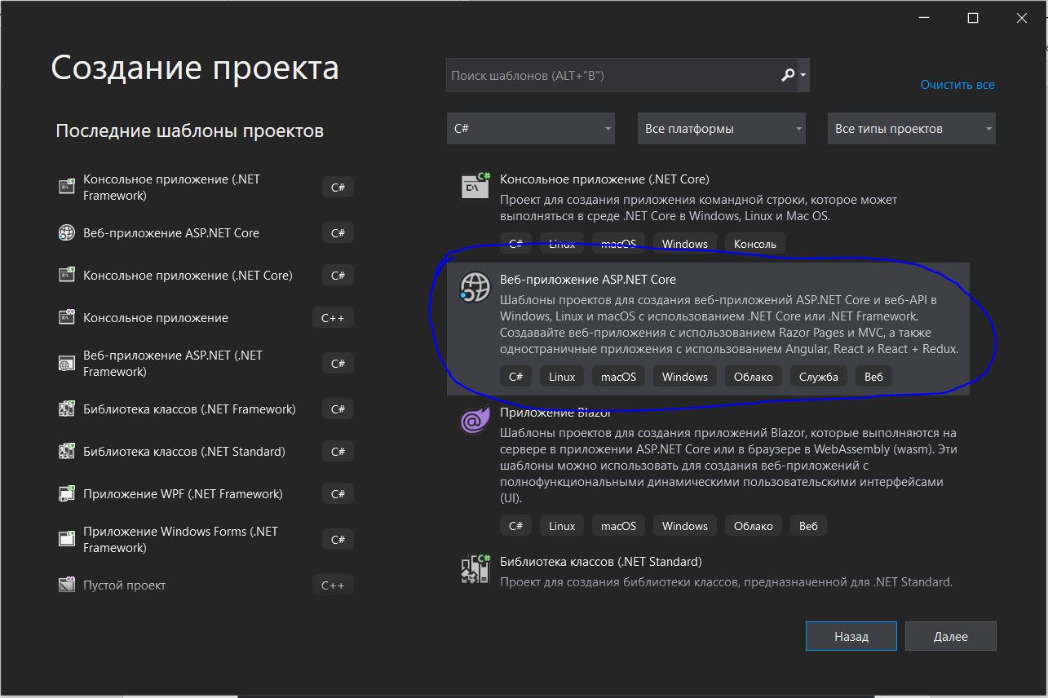

Рис. 1 – Создание проекта.

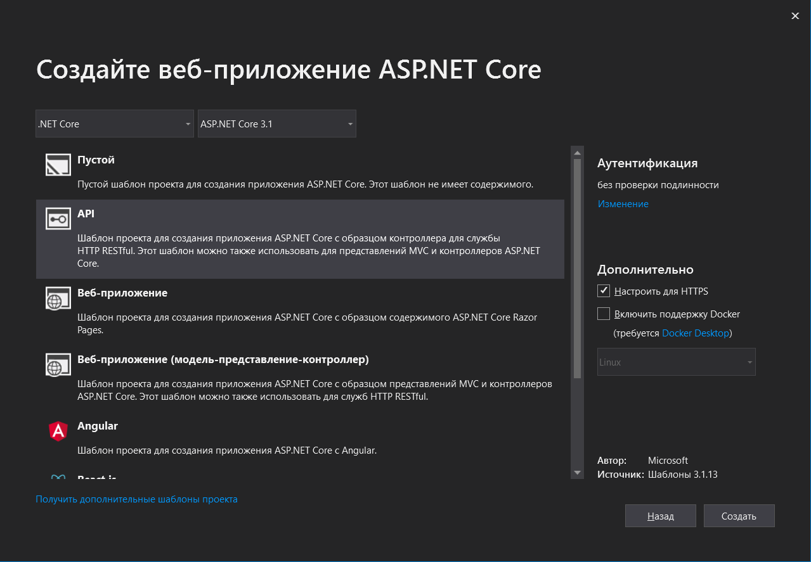

Рис. 2 – Выбор шаблона.

# Создать модели данных сущностей

В проекте создадим файлы формата .cs в которых опишем классы клиента и звонка

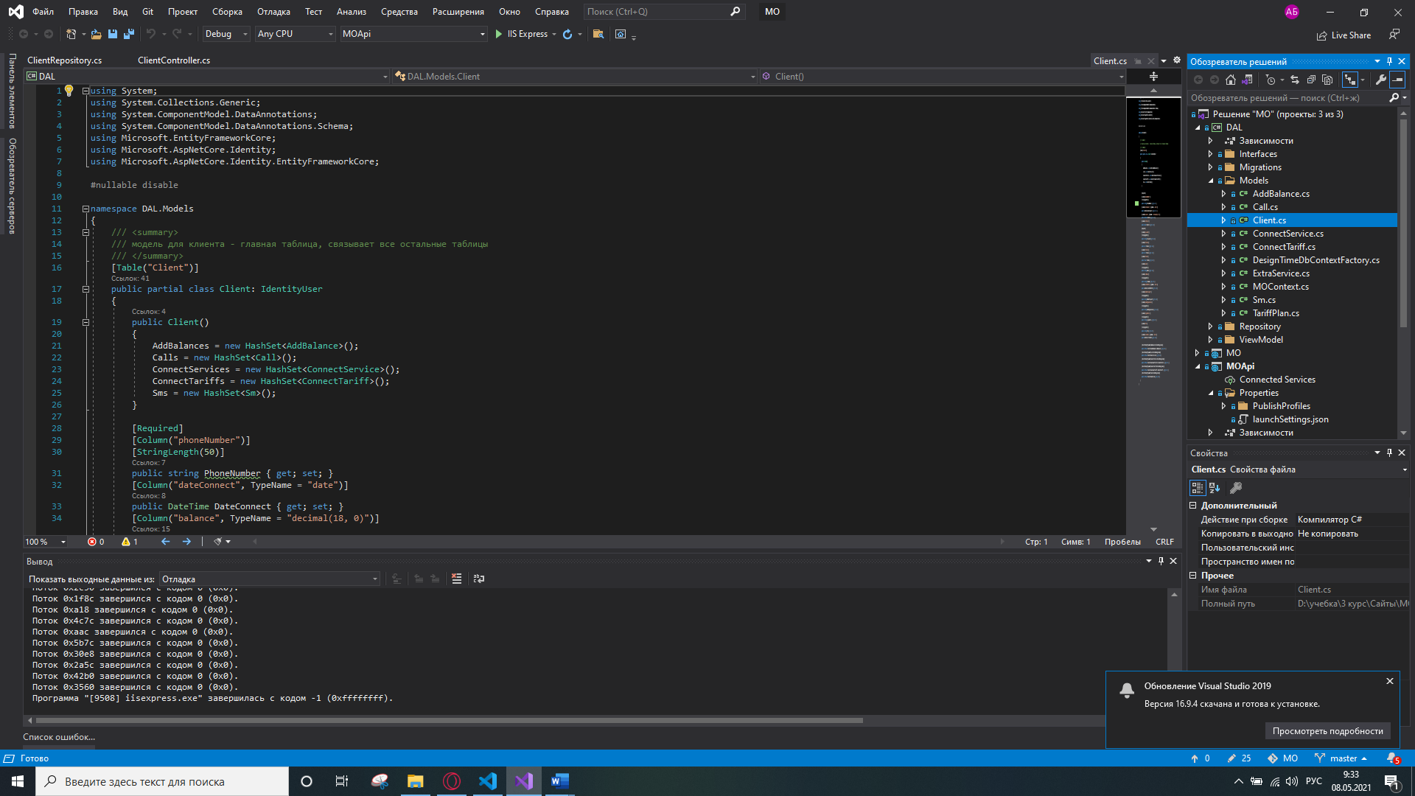

Рис. 3 – описание класса модели клиента.

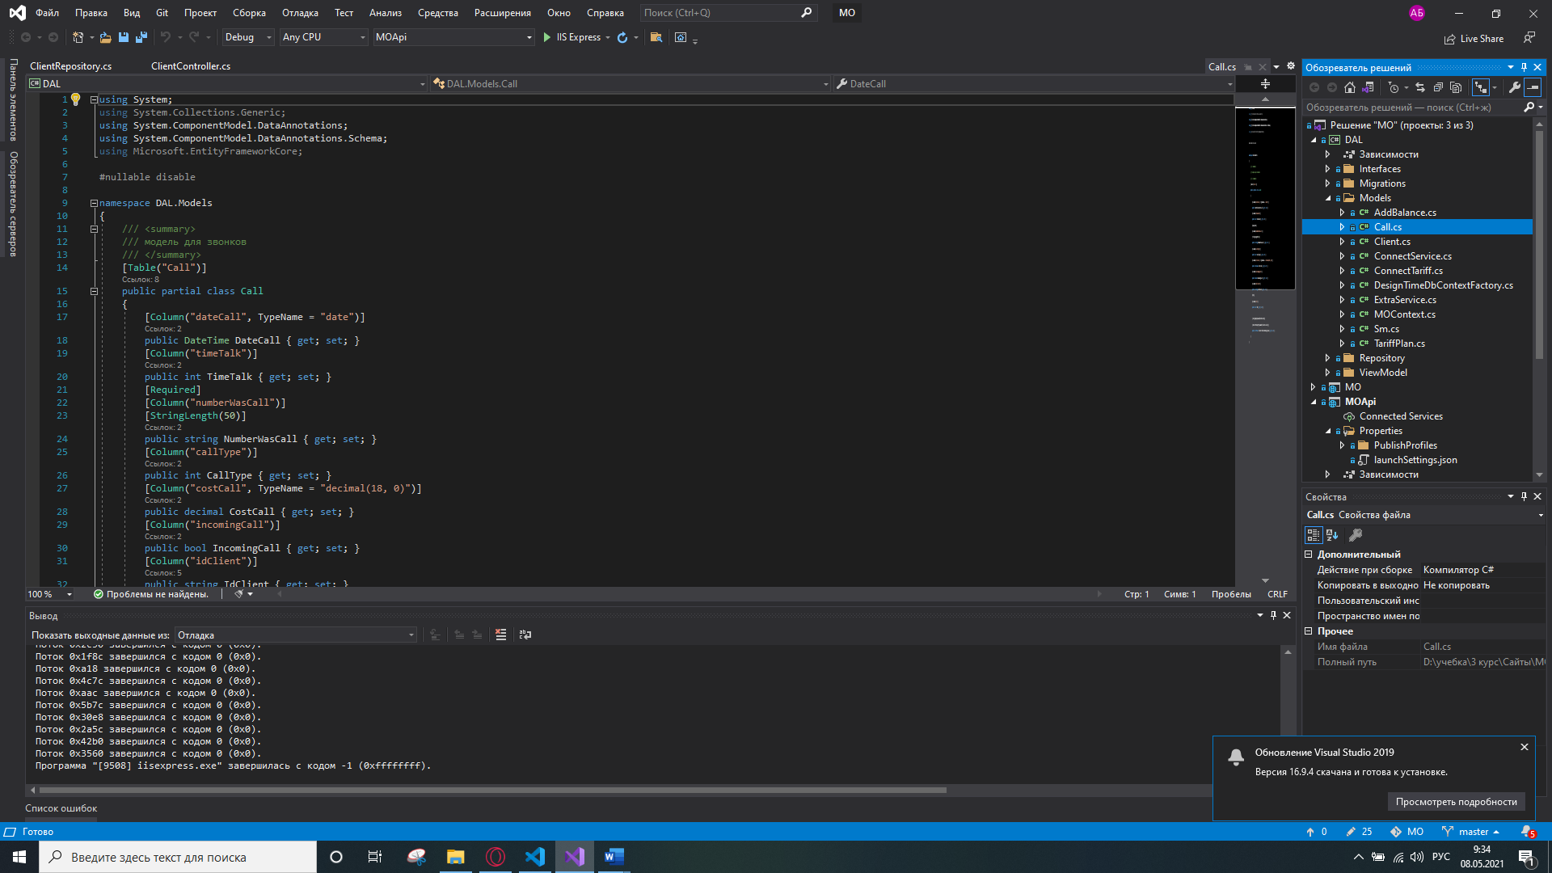

Рис. 4 – описание класса модели звонка.

# Создать контекст базы данных

Создадим файл в котором будет описание контекста базы данных и подключим к проекту библиотеку EntityFrameworkCore для правильной работы.

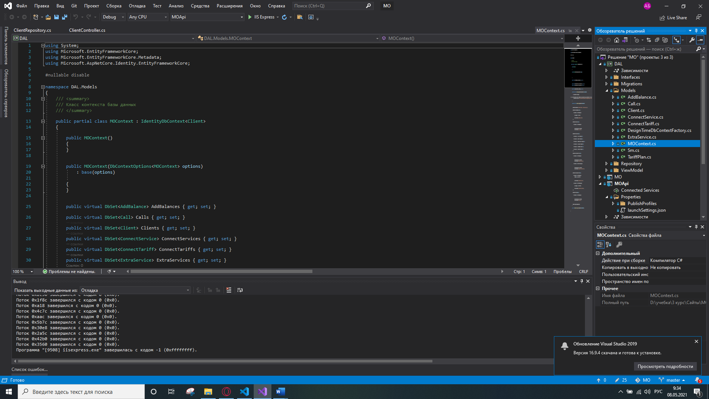

Рис. 5 – Класс контекста данных.

# Выполнить регистрацию контекста базы данных

Зарегистрируем базу данных в приложении, подключив библиотеку EntityFrameworkCore и добавив в файл startup.cs следующе строки.

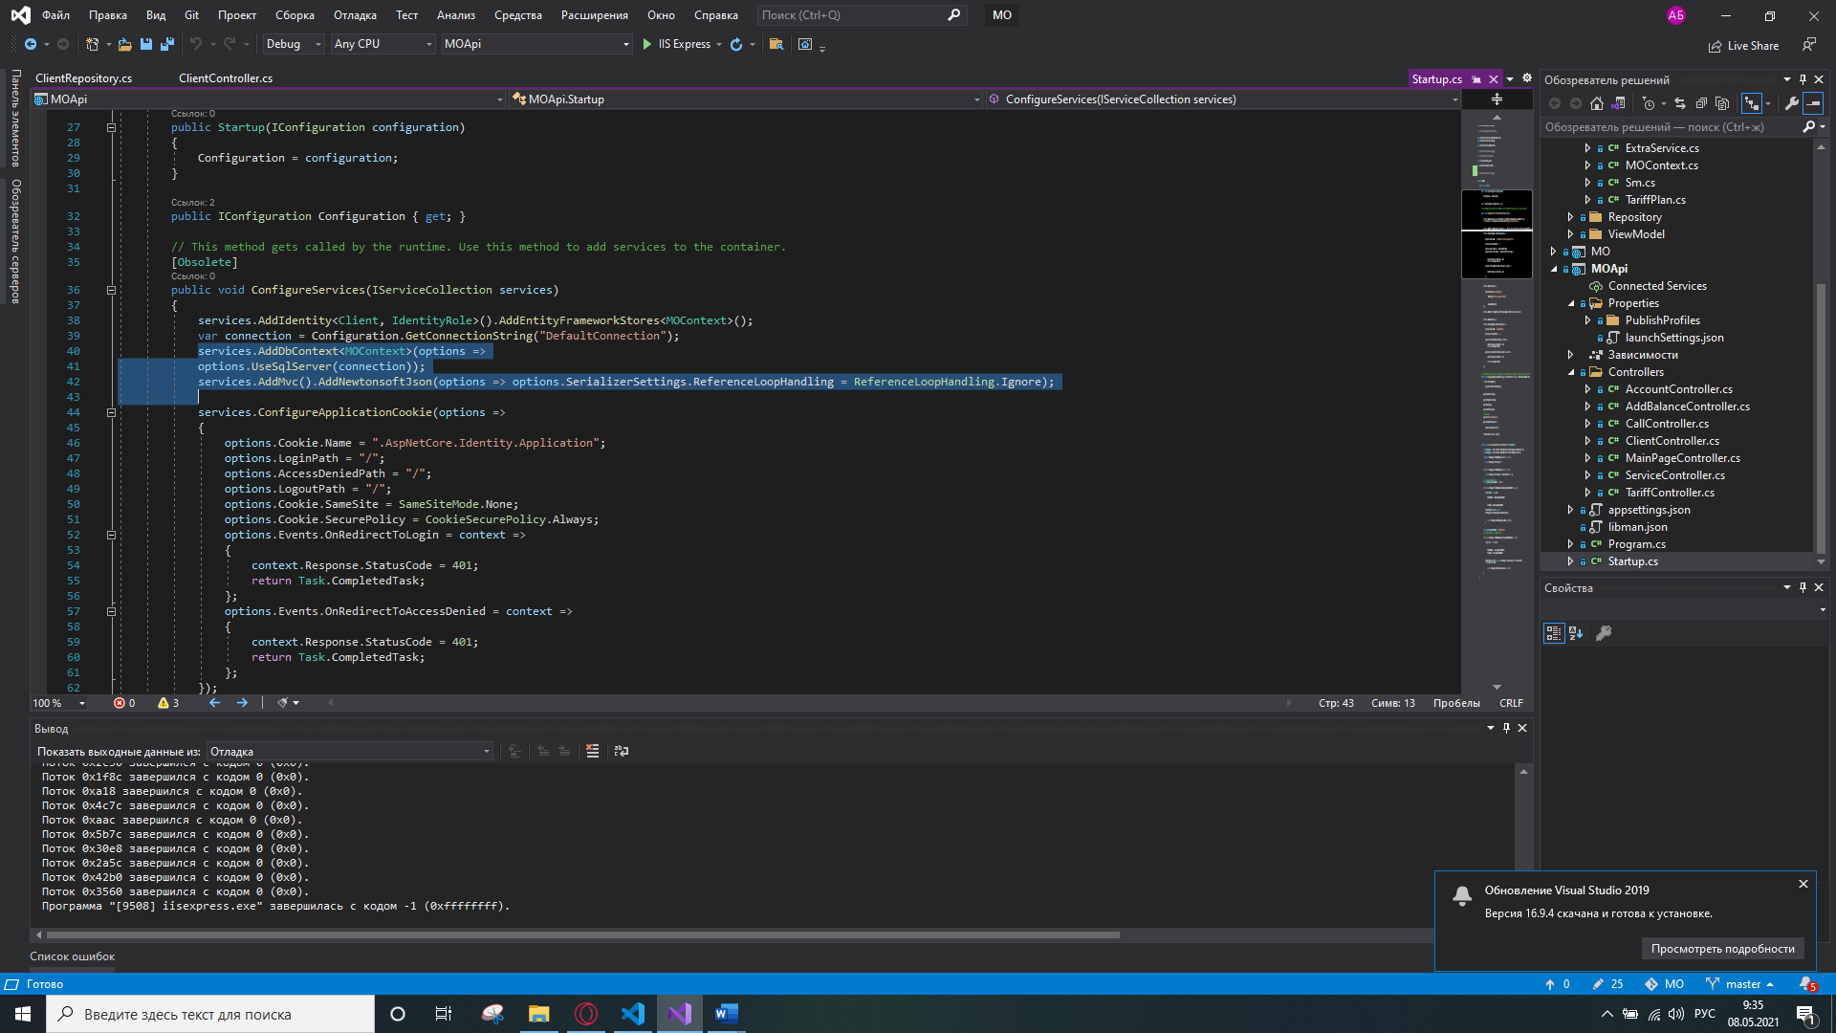

Рис. 6 – Регистрация контекста данных.

1. Создать контроллер блогов
   1. Добавить новый контроллер клиента

Создадим новый файл в папке Controllers, который будет обрабатывать запросы и возвращать ответы. Добавим в него следующий код.

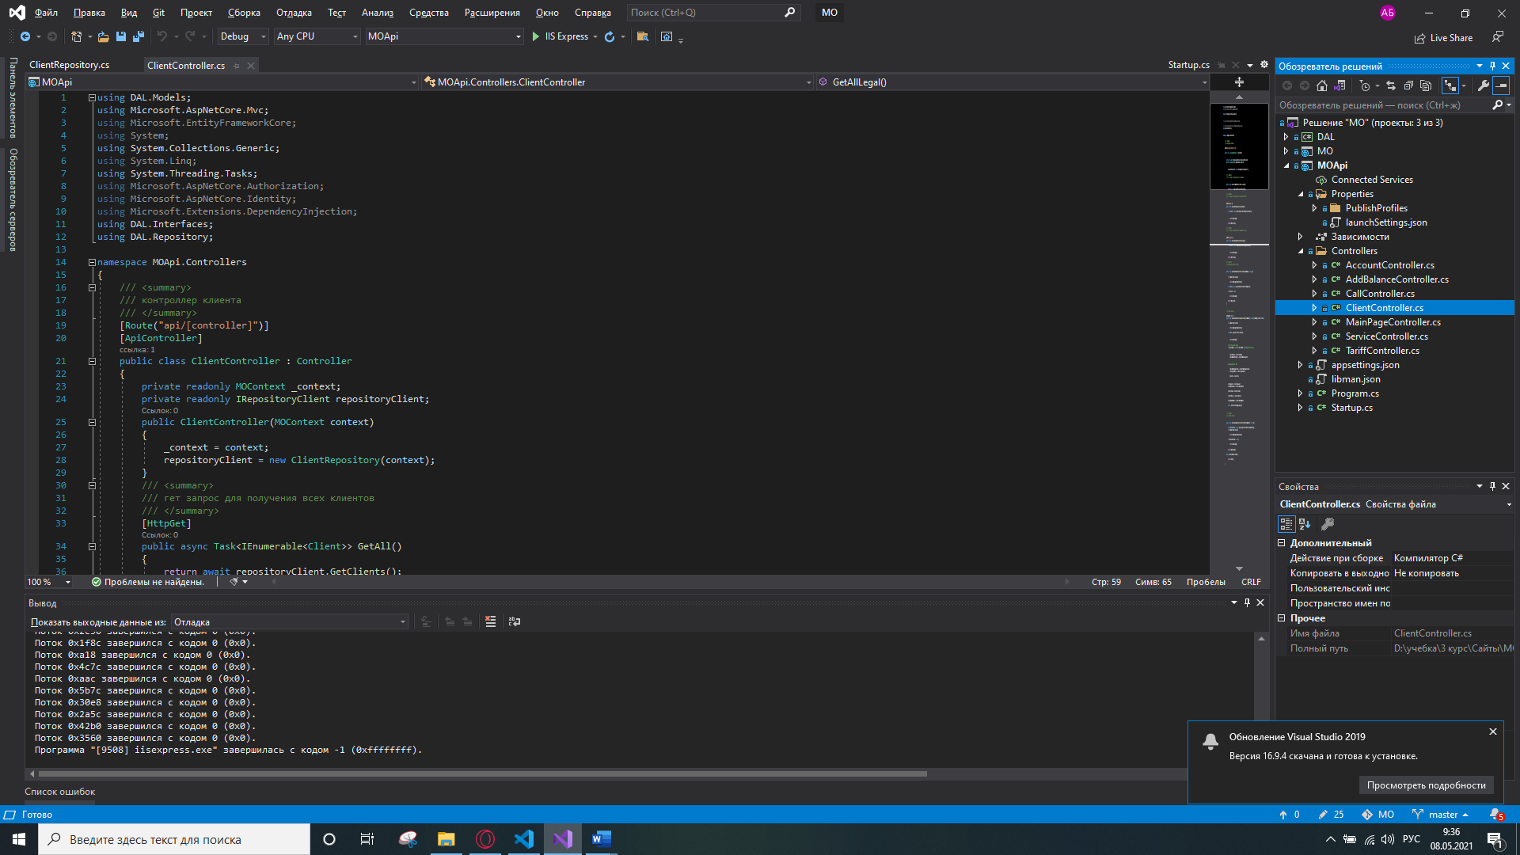

Рис. 7 – Создание контроллера.

Также поменяем параметры запуска приложения в файле launchSettings.json, чтобы при запуске приложения срабатывал нужный контроллер.

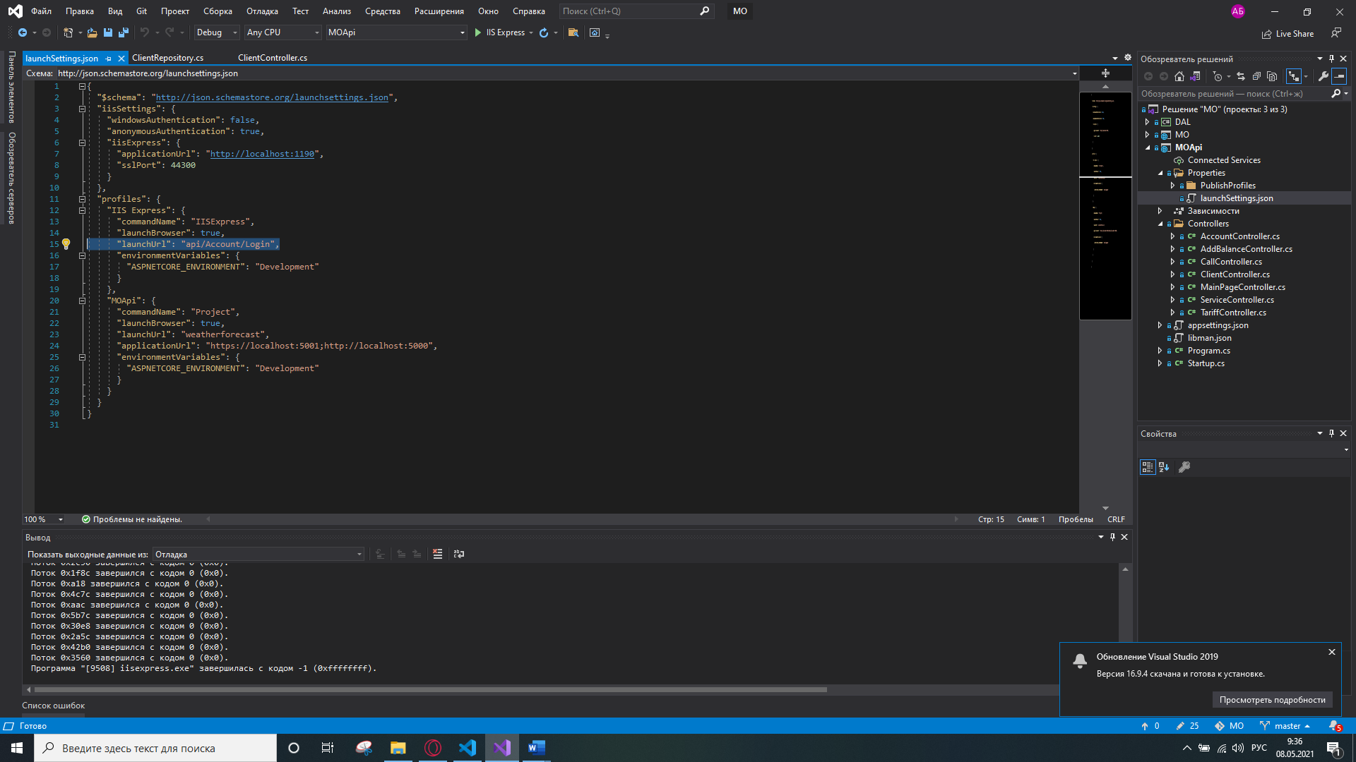

Рис. 8 – Изменение параметров запуска.

* 1. Добавить методы действий получения клиента

Примеры запросов для получения клиентов.

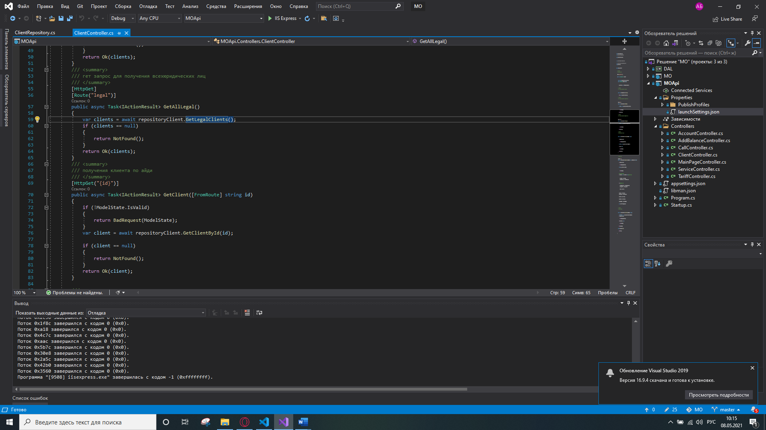

Рис. 9 – Get запросы.

* 1. Добавить метод действия создания клиента

Примеры пост запросов на создание клиента

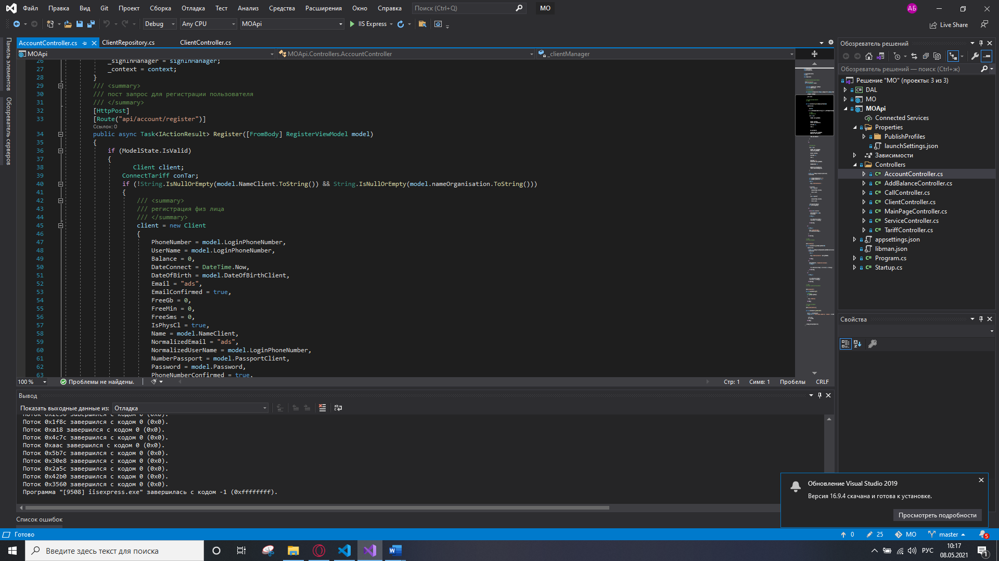

Рис. 10 – Post запрос создания клиента.

* 1. Добавить методы действий удаления блогов

Добавим Delete запрос на удаление блога и проверим его работу.

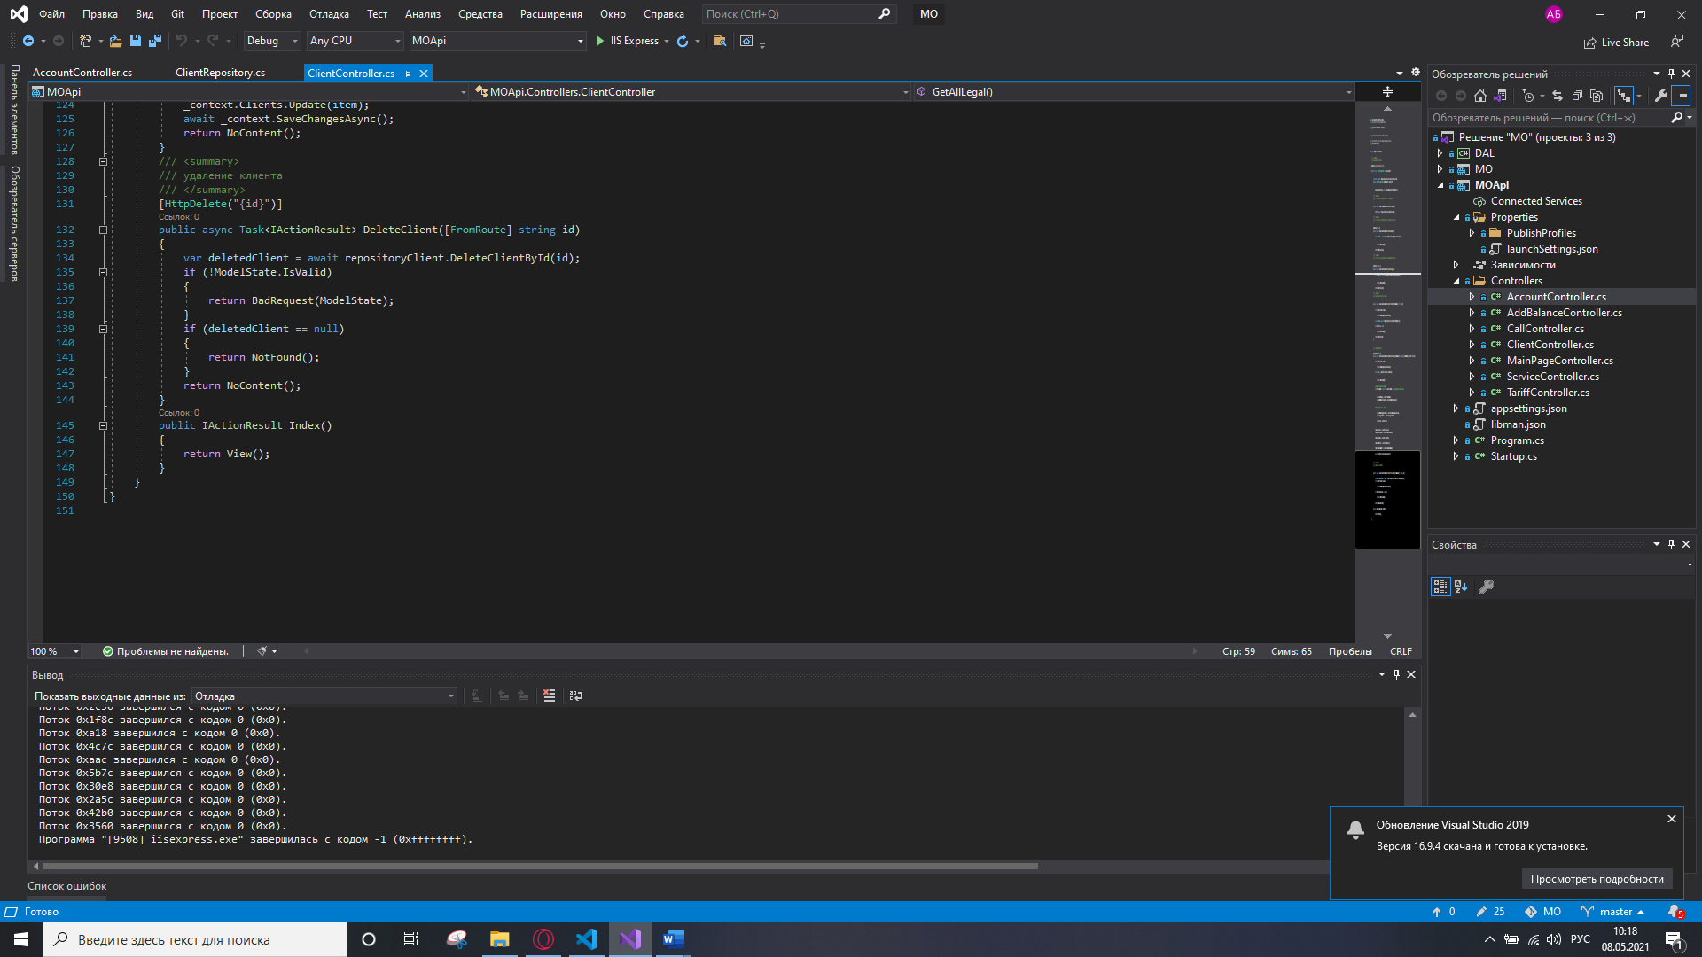

Рис. 11 – Delete запрос изменения блога.

# Добавить подключение к базе данных и создадим БД

Добавим строку подключения в файл appsettings.json.

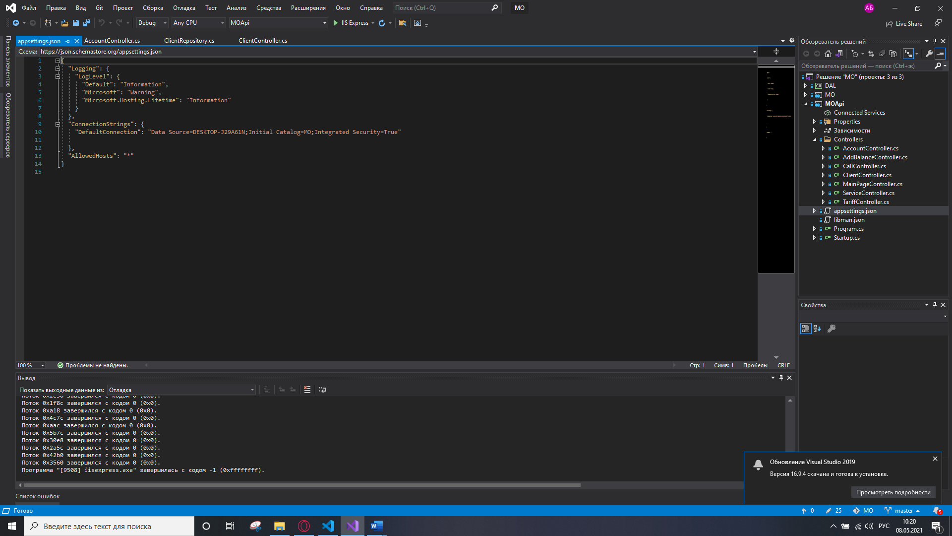

Рис. 12 – Строка подключения.

Также добавим в Visual Studio в обозреватель серверов новый сервер, чтобы просматривать данные бд.

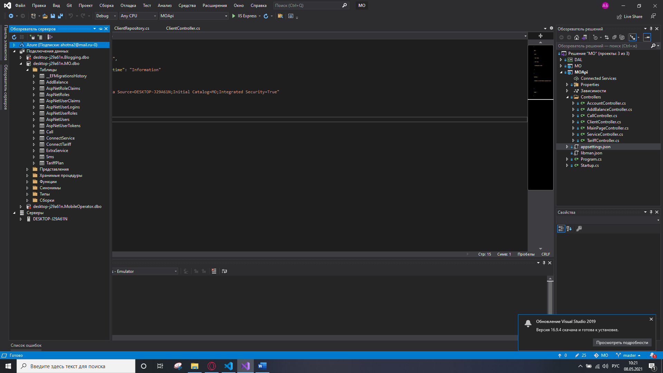

Рис. 13 – обозреватель серверов.

# Добавить загрузку связанных данных

Для того чтобы на странице корректно отображались блоги и посты, относящиеся к блогам, необходимо исправить ошибку зацикливания вывода.

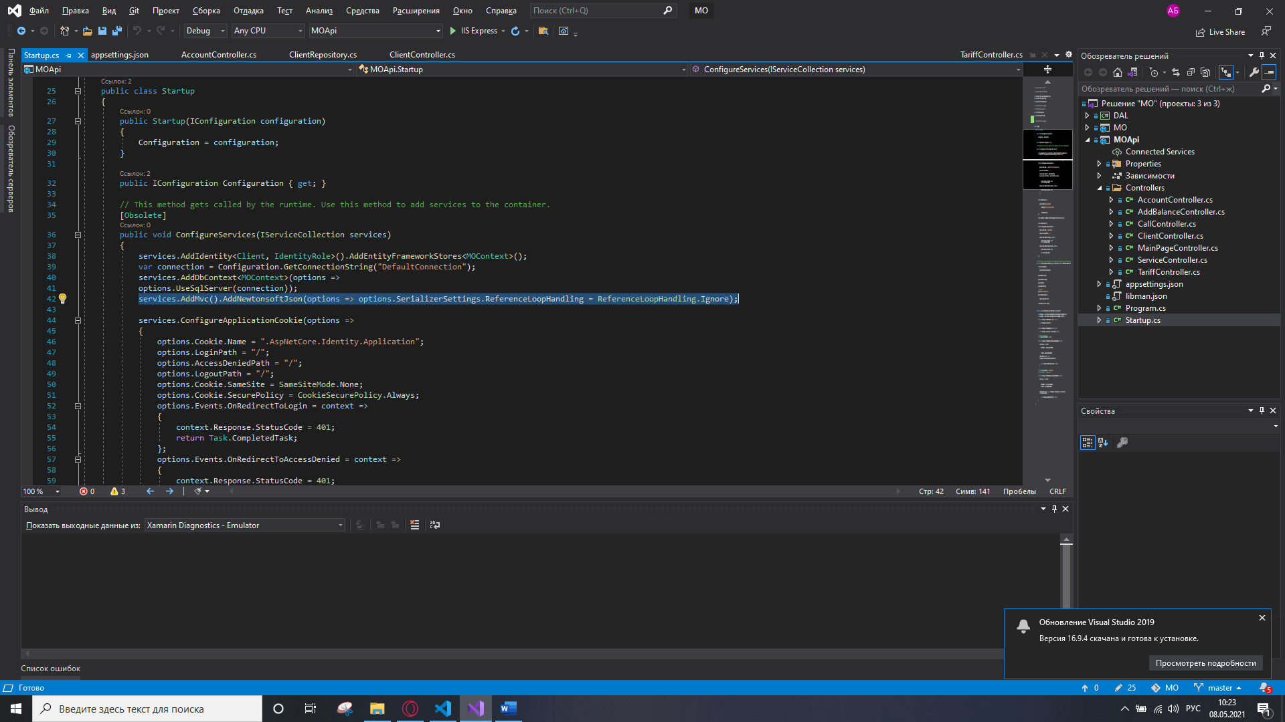

Рис. 14 – устранение ошибки.

# Добавить в решение новый проект с React.js

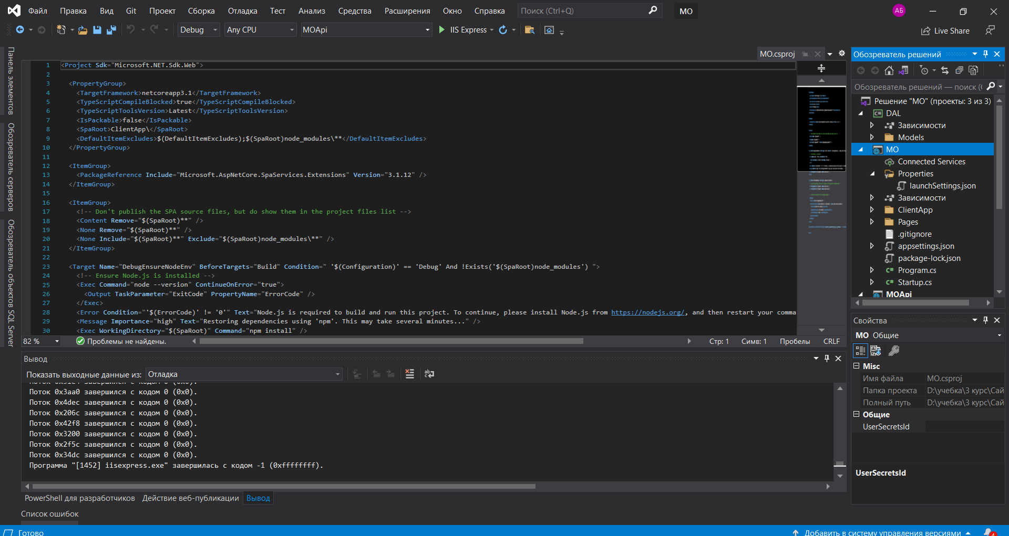

Рисунок 15 – Проект с react.js

После добавления проекта в решение (.asp .Net core с React) создастся проект с готовыми шаблонными файлами, они нам не потребуются поэтому удалим их и добавим свои.

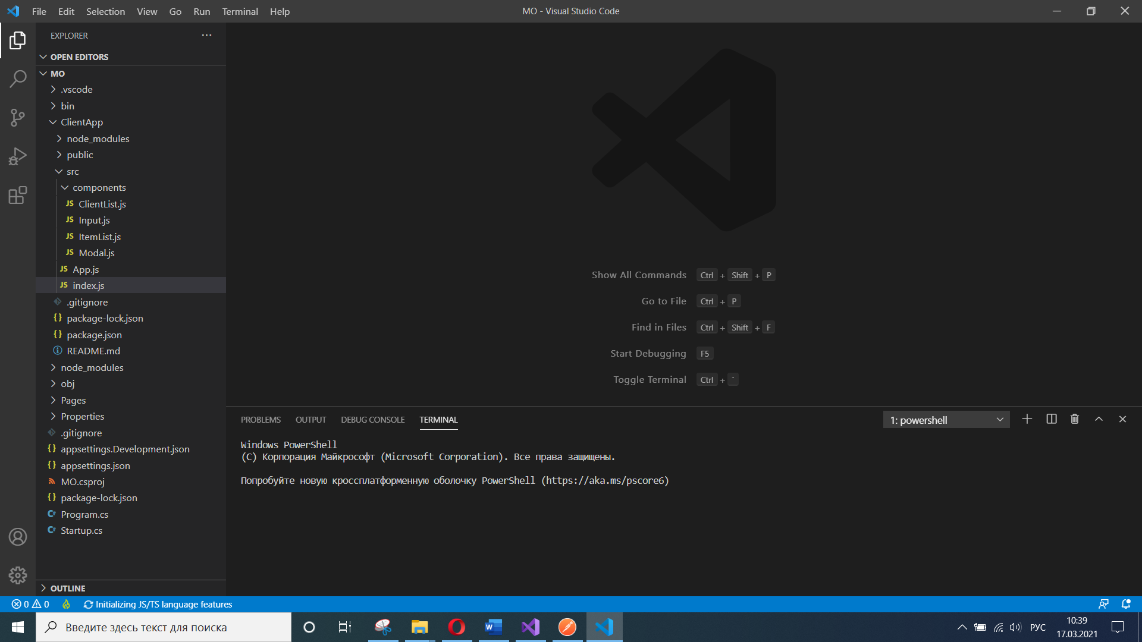

Рисунок 16 – директория проекта после удаления ненужных файлов

# Создать слой данных и добавить ссылку на него в web-api

Добавим в решение дополнительный слой, где будет находиться контекст базы данных и модели сущностей.

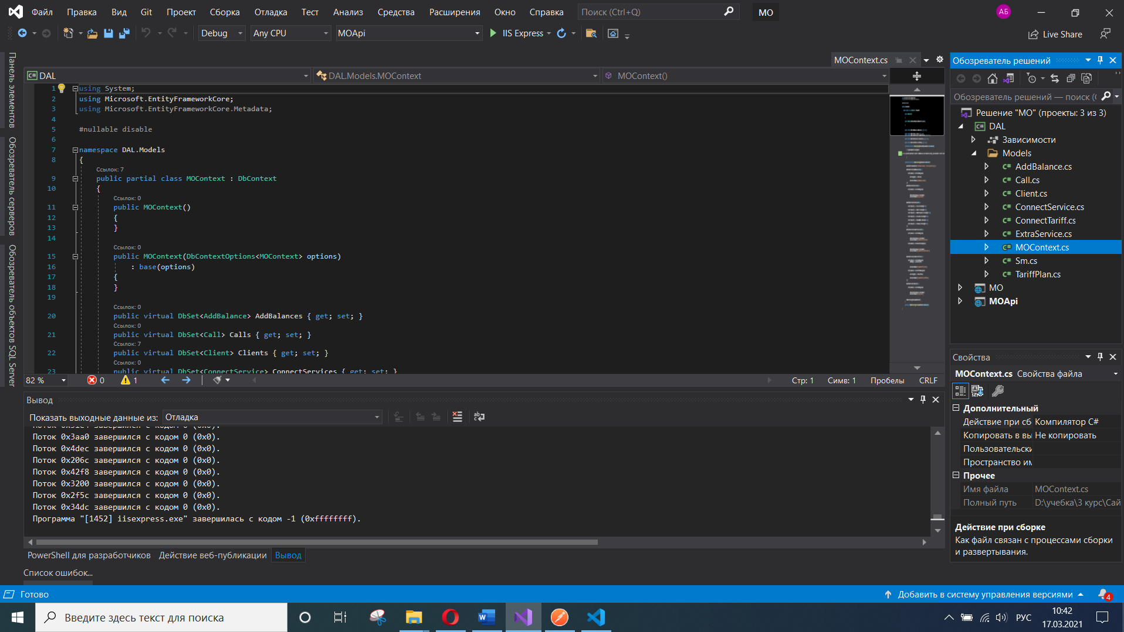

Рисунок 17 – слой данных

Добавим ссылку на DAL, чтобы обрабатывать запросы в api.

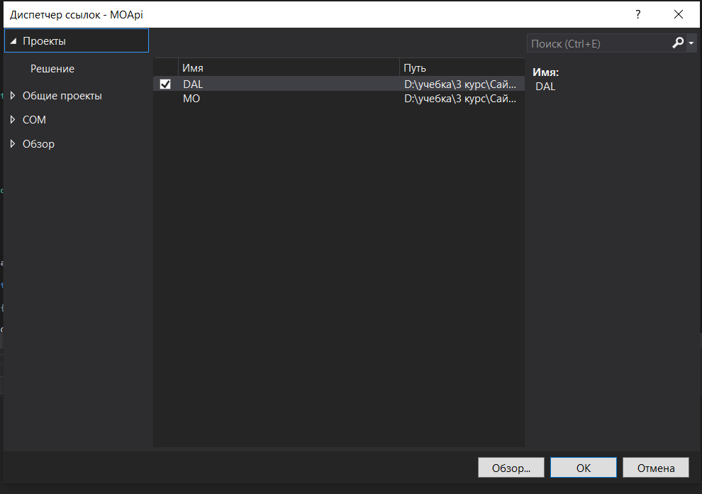

Рисунок 18 – Ссылка на слой данных

# Сделать запрос с клиентской части к web-api

Чтобы браузер мог посылать запросы к web-api напишем fetch функцию, предварительно определив url нашего web-api.

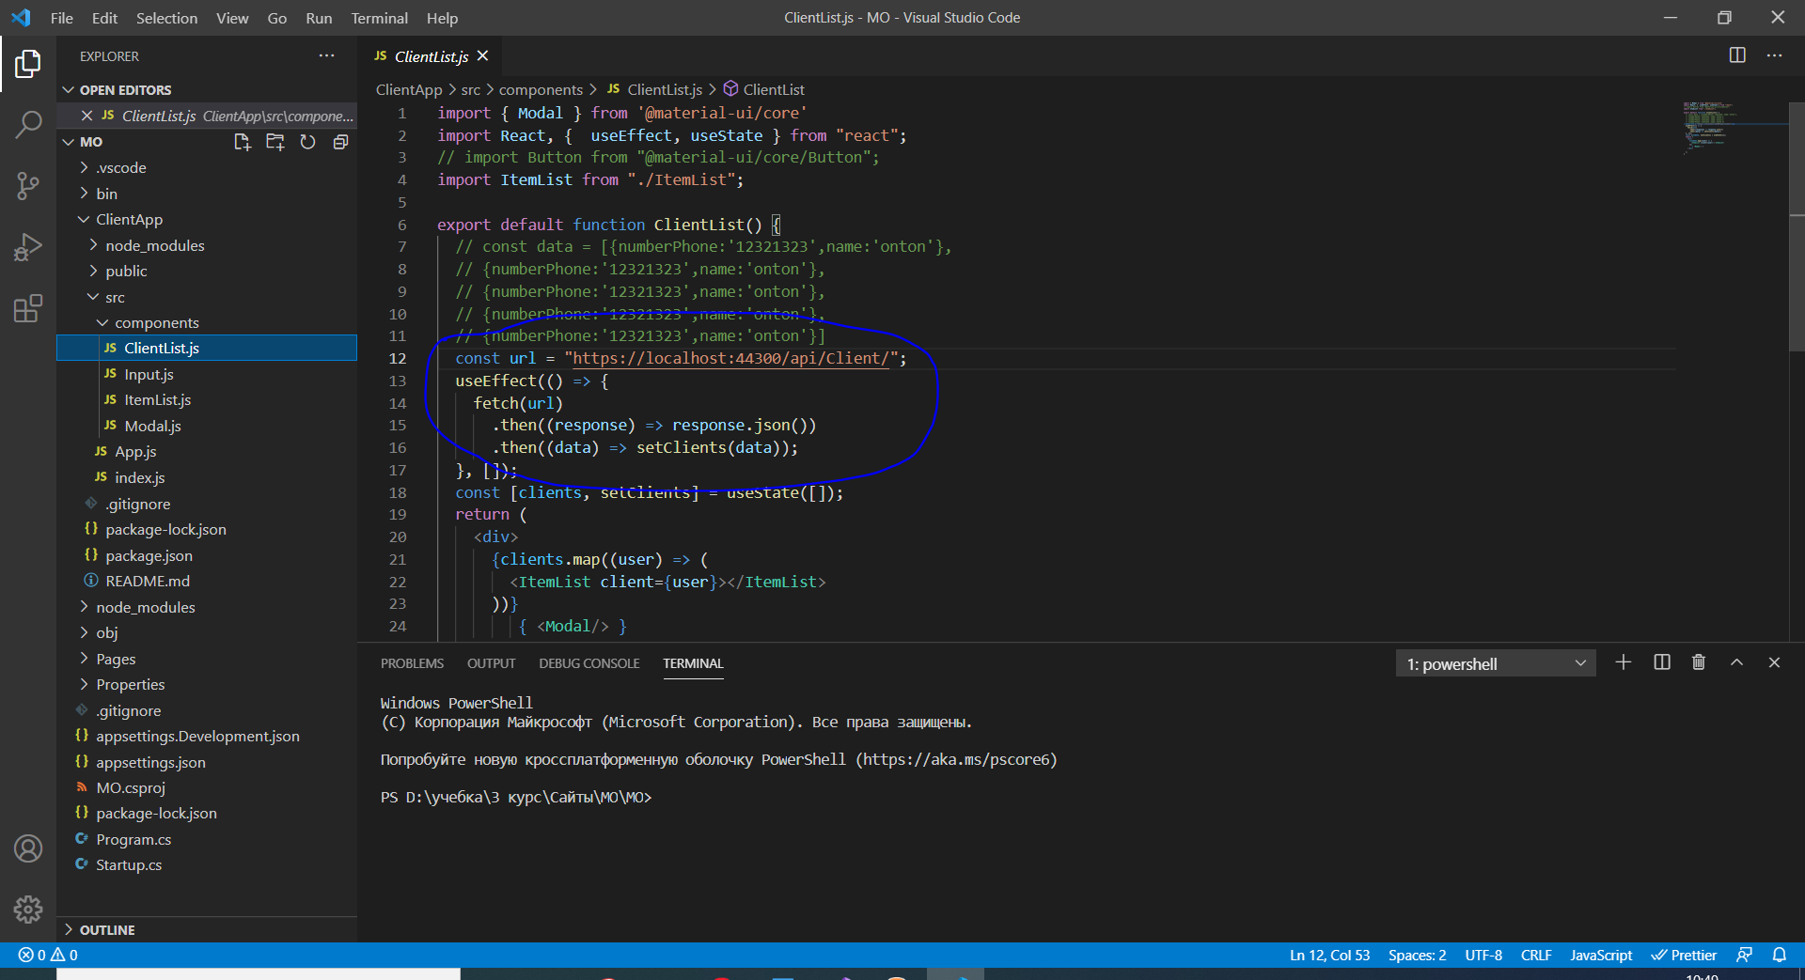

Рисунок 19 – fetch запрос

Этот запрос позволит работать с данными, которые вернет web-api.

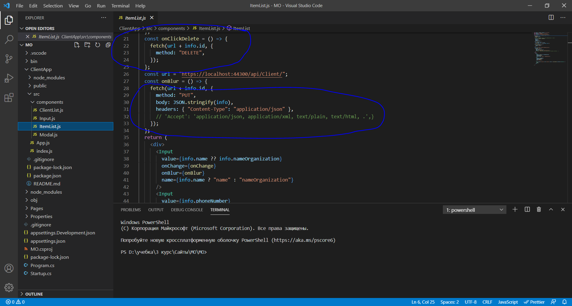

Рисунок 20 – fetch запросы на удаление и изменение данных

На рисунке 6 соответственно написаны запросы на удаление и изменение данных.

# Вывести данные на странице

Просмотрим как данные выводятся на странице.

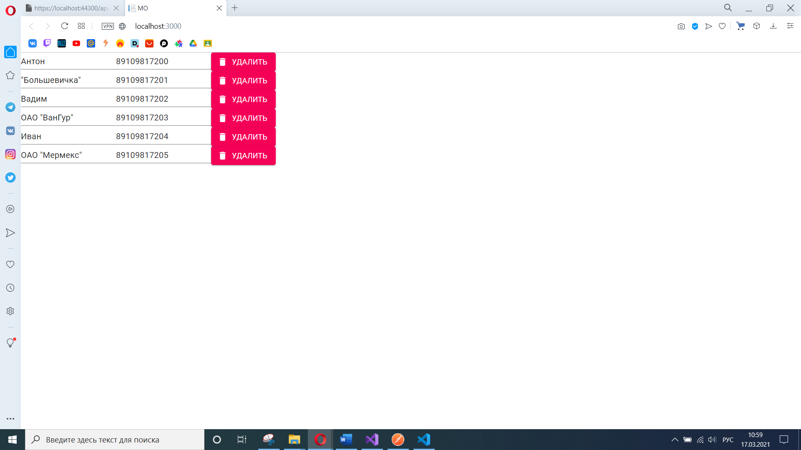

Рисунок 21 – Страница приложения

Мы видим, что данные из бд пришли в правильном формате, мы видим клиентов мобильного оператора, причем корректно отображаются как физические лица (их имена из бд), так и юридические лица (названия организаций). Также показывается номера телефонов клиентов, и кнопка, нажав на которую будет удален клиент из бд.

# Изменить данные в базе

Данные которые отображаются сейчас находятся в текстовых полях и могут быть изменены, попробуем изменить любого из списка клиентов.

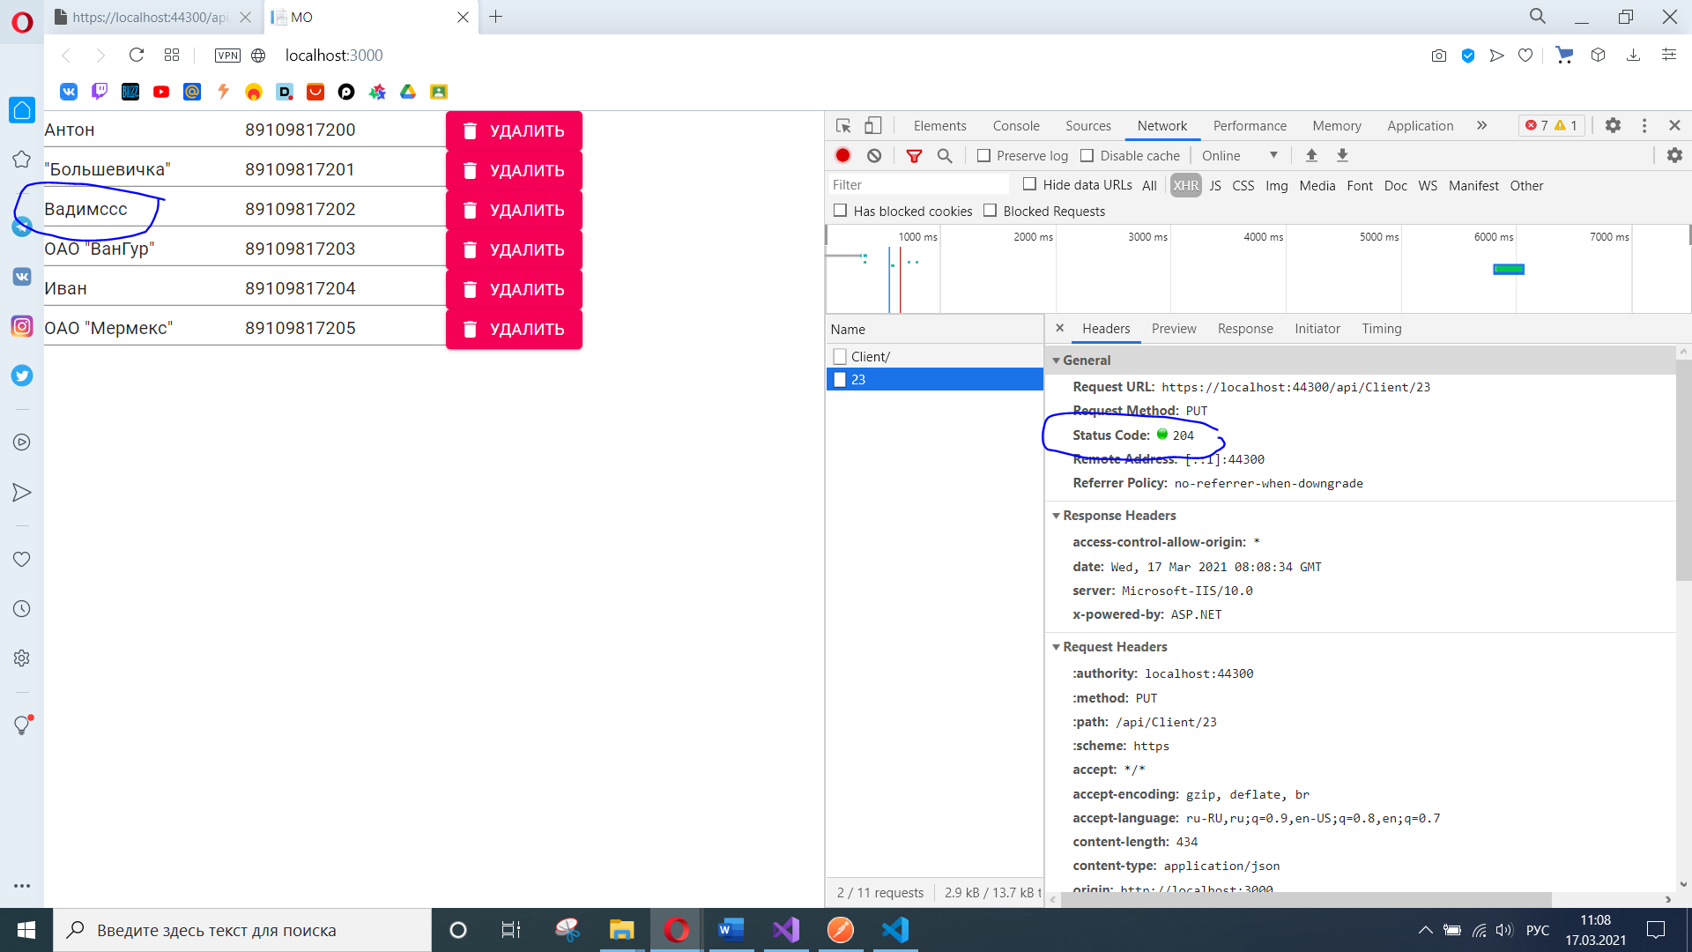

Рисунок 22 – Результат запроса

Обновим страницу и посмотрим, как применился данный запрос.

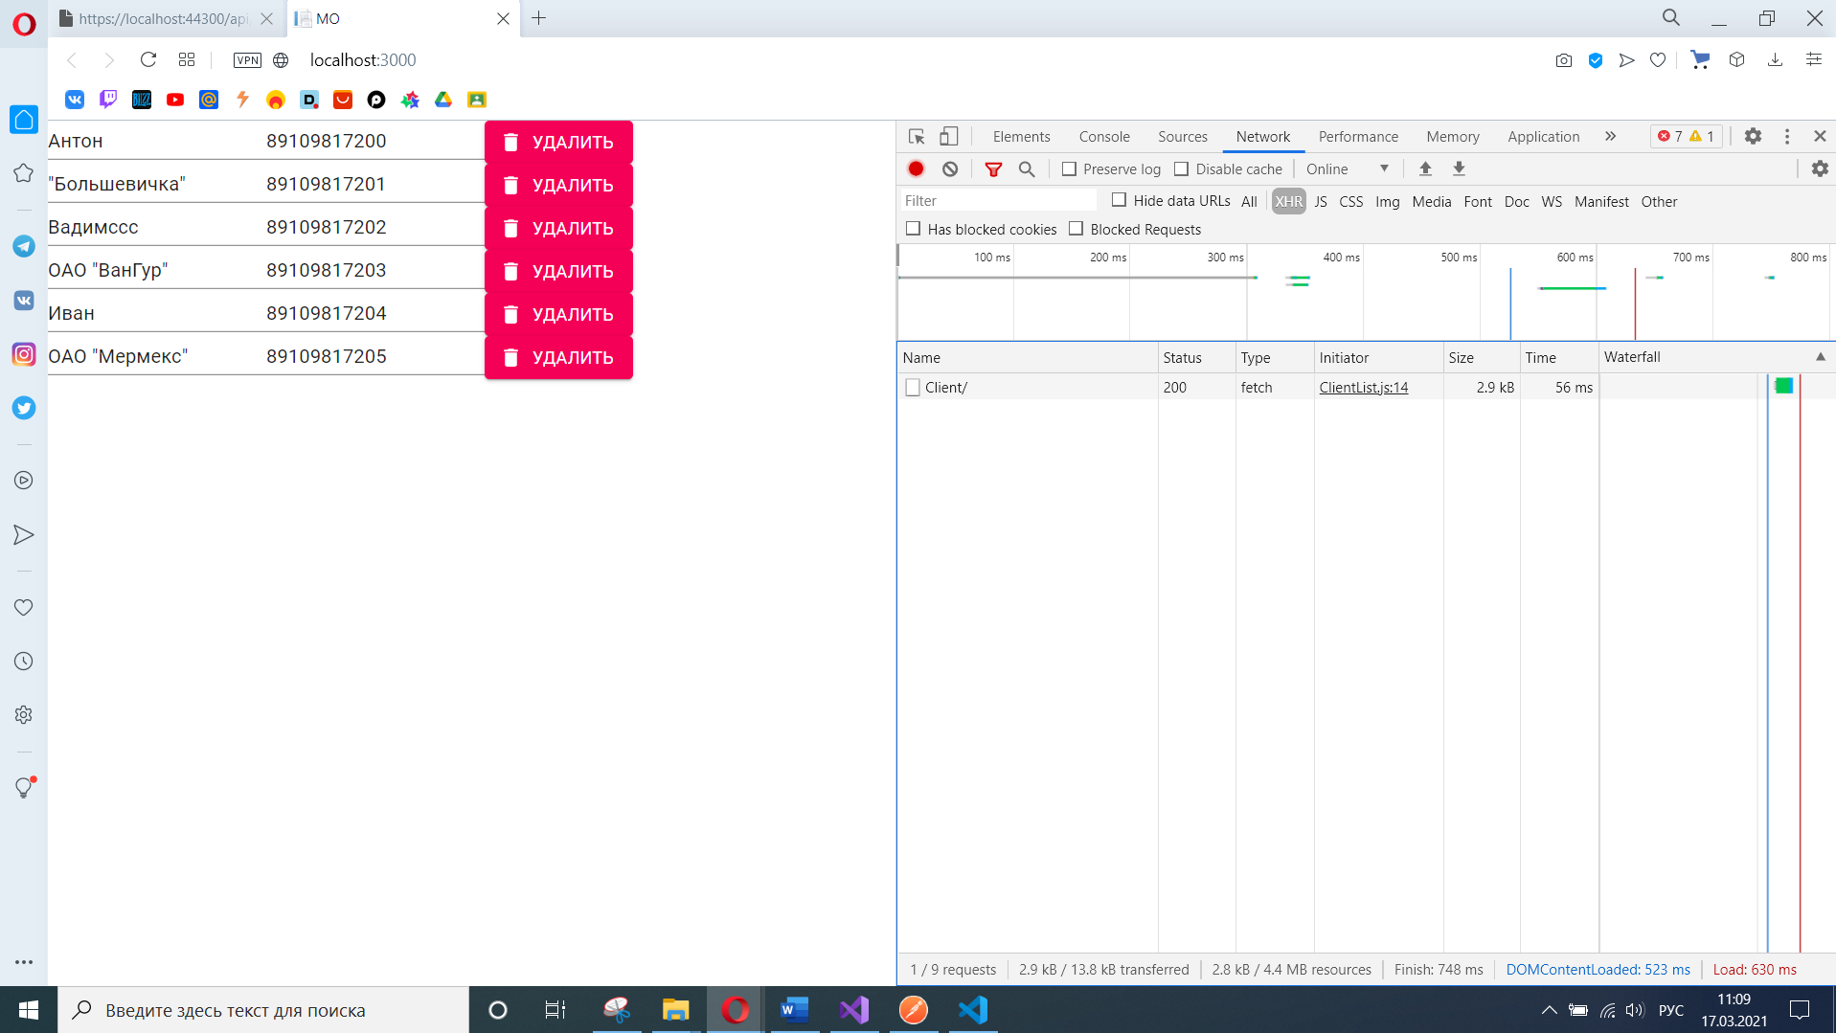

Рисунок 23 – Обновленная страница

Как можем видеть данные применились и в бд. Теперь удалим клиента использовав кнопку.

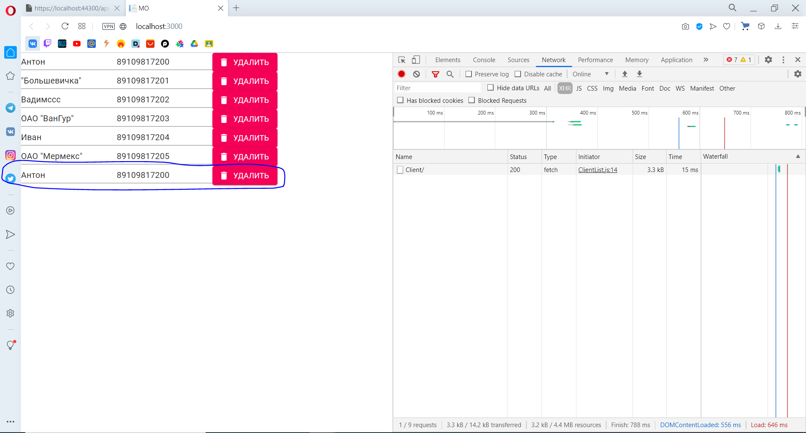

Рисунок 24 – Удаление клиента

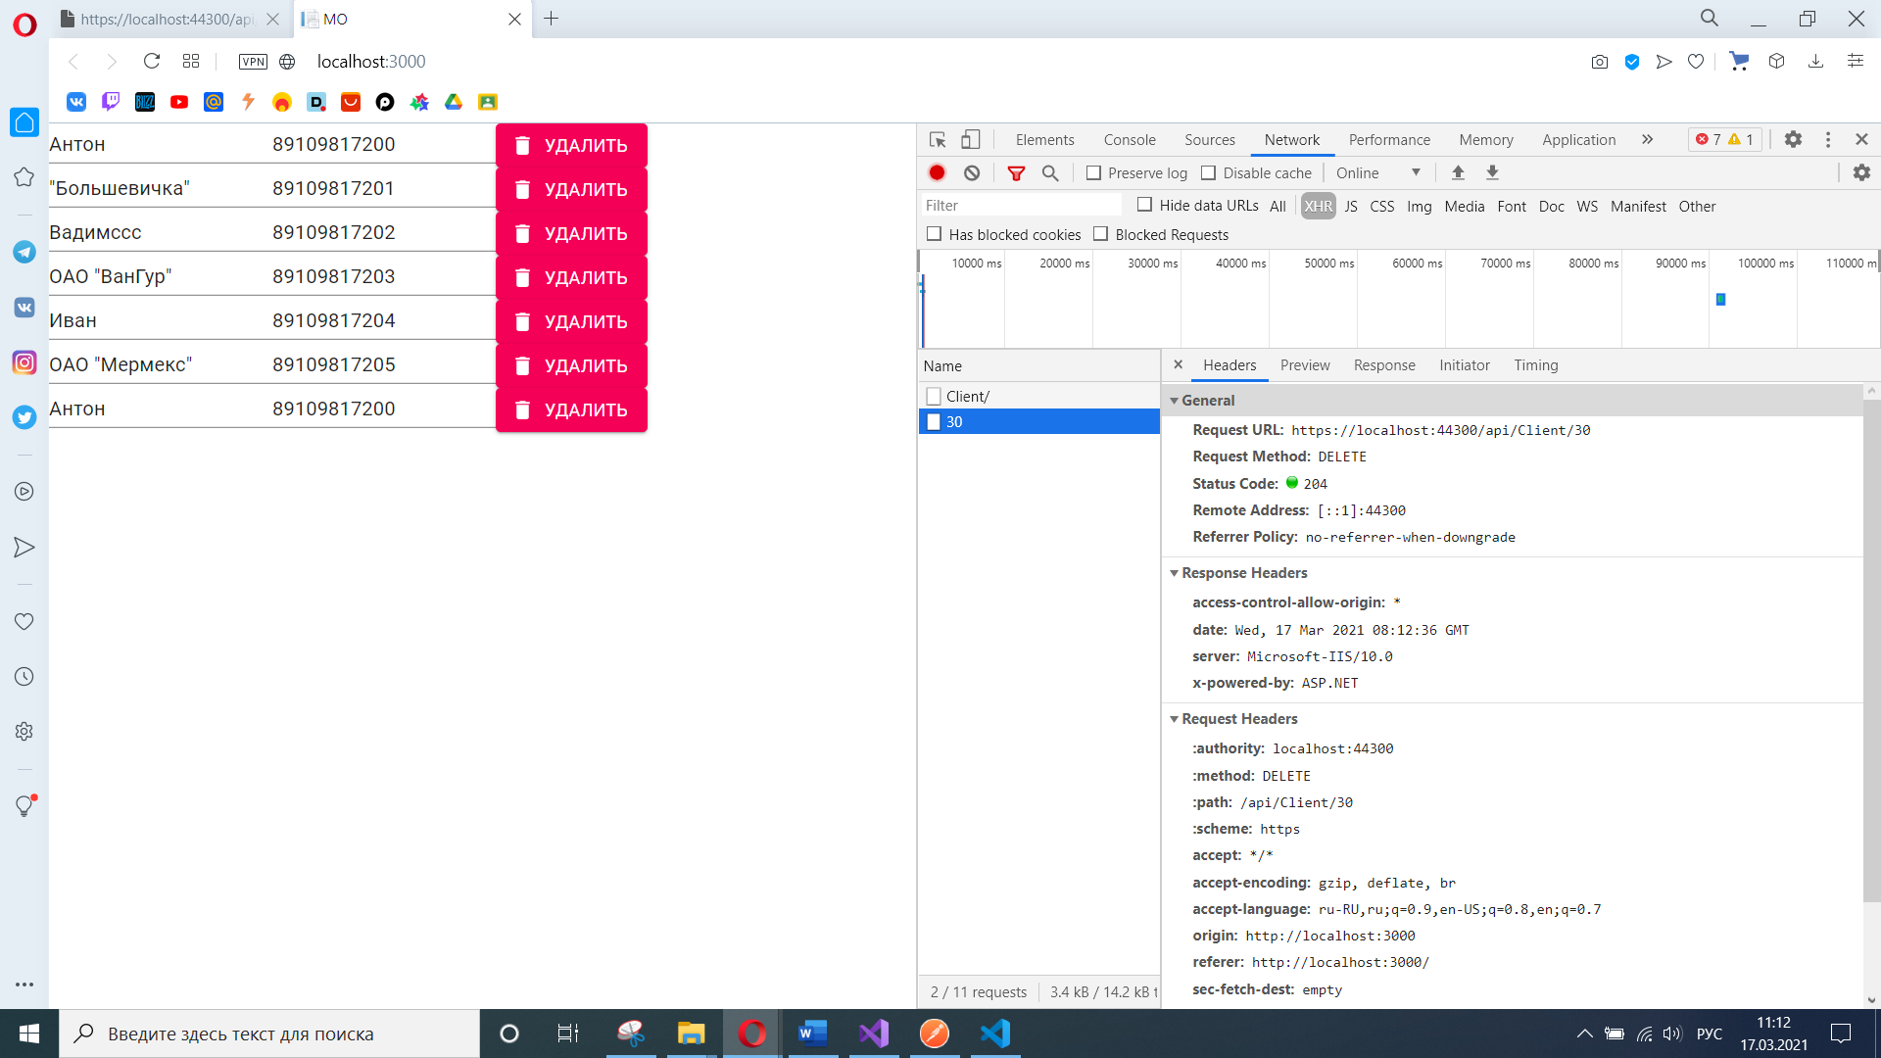

Рисунок 25 – результат удаления

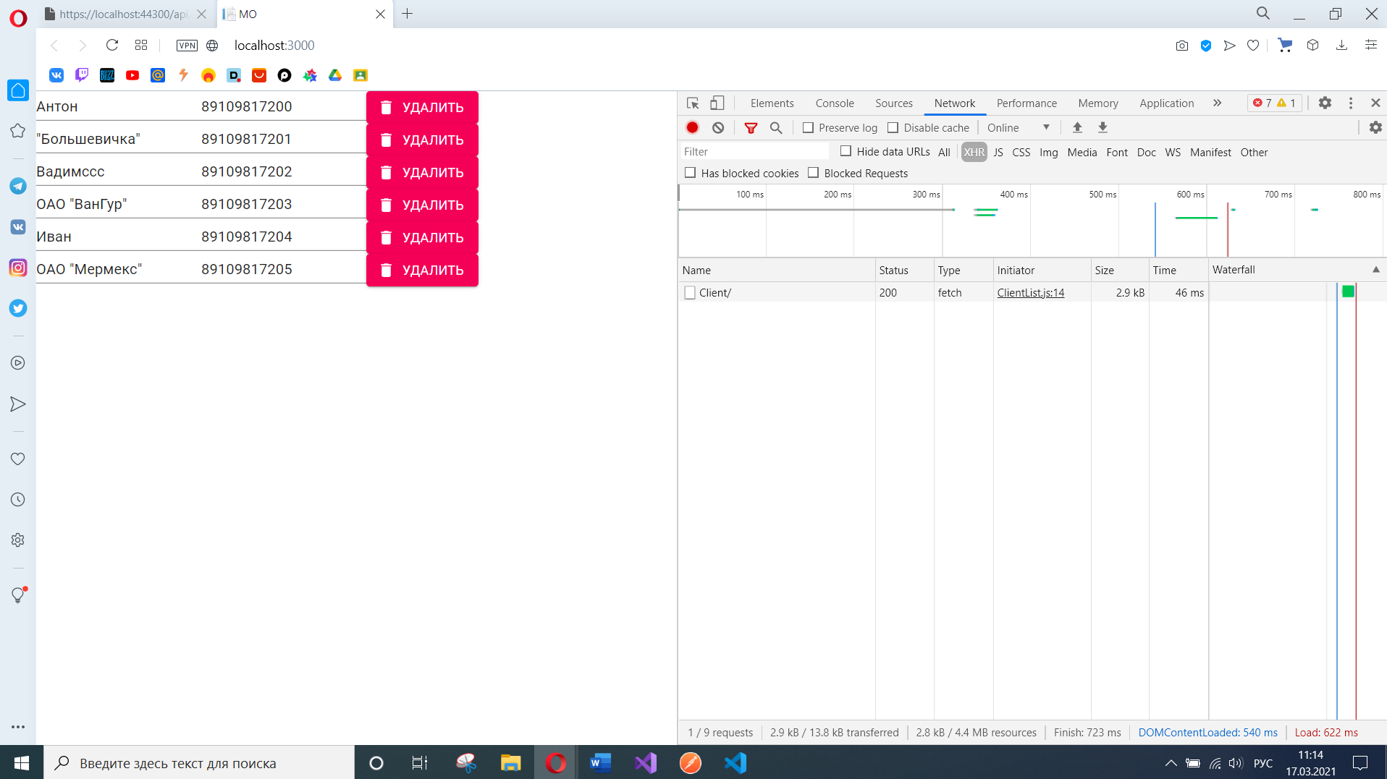

Рисунок 26 – результат удаления после обновления страницы

Стили для кнопки удаления были взяты в Material-ui.

# Добавить Identity

В класс клиента добавим наследование от класса IdentityUser.

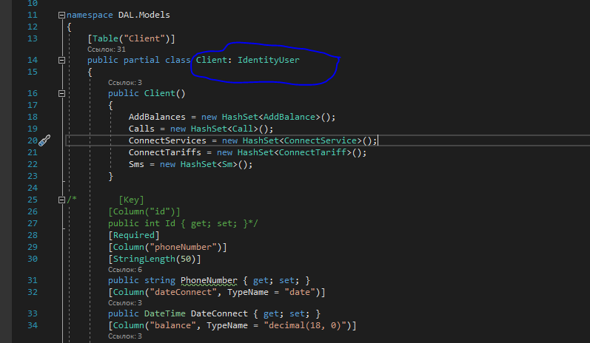

Рисунок 27 – Idetity в Клиенте

Добавим также identity в класс контекста

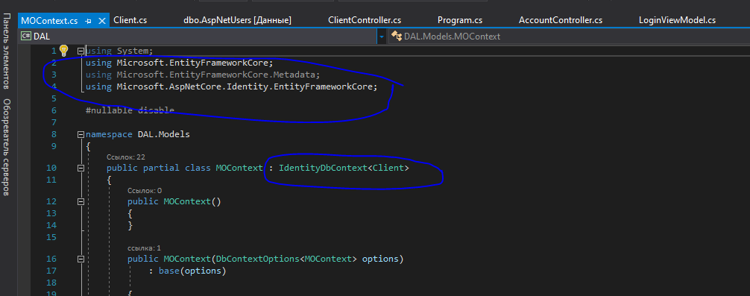

Рисунок 27 – identity в dbcontext

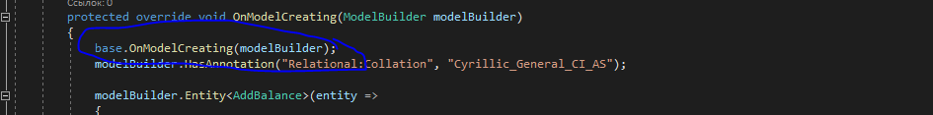

Рисунок 29 – identity в dbcontext

Изменим startup для работы с identity.

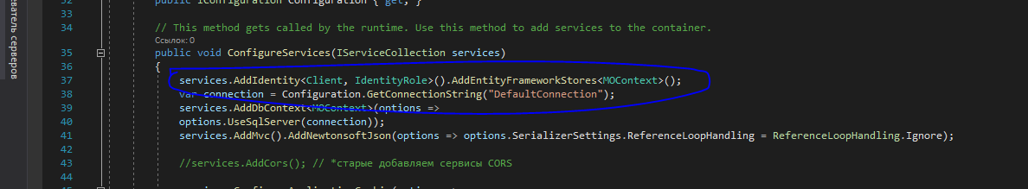

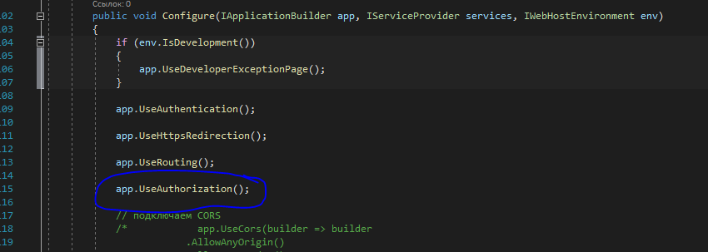

Рисунок 30 – identity в startup

Создадим новую БД.

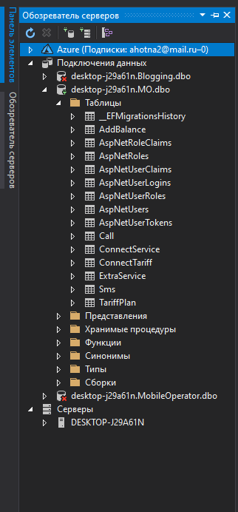

Рисунок 31 – новая БД

# Добавить регистрацию пользователей

Добавим поля необходимые для регистрации новых пользователей.

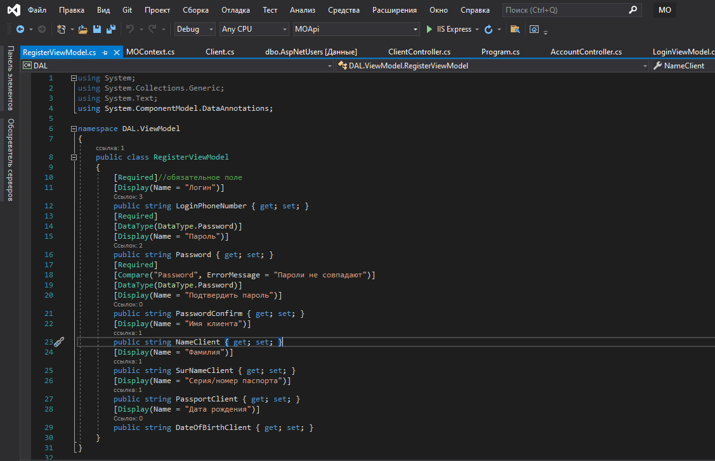

Рисунок 32 – RegisterViewModel

Добавим контроллер который будет отвечать за регистрацию и авторизацию пользователей.

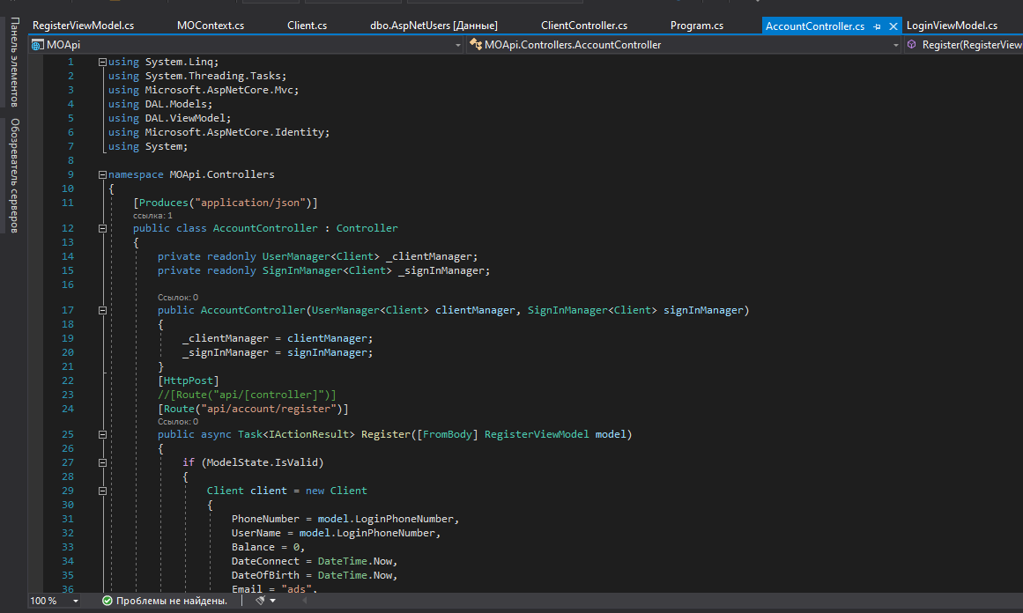

Рисунок 34 – AccountController

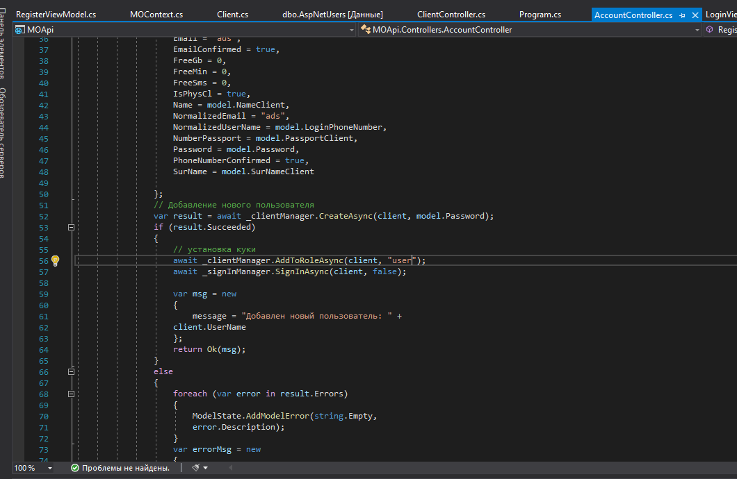

Рисунок 35 – AccountController

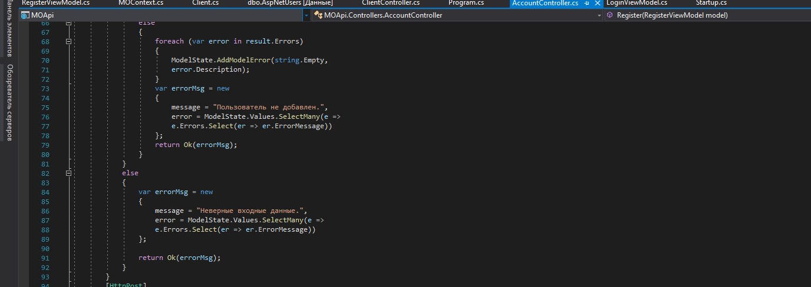

Рисунок 36 – AccountController

Проверим работоспособность регистрации через postman

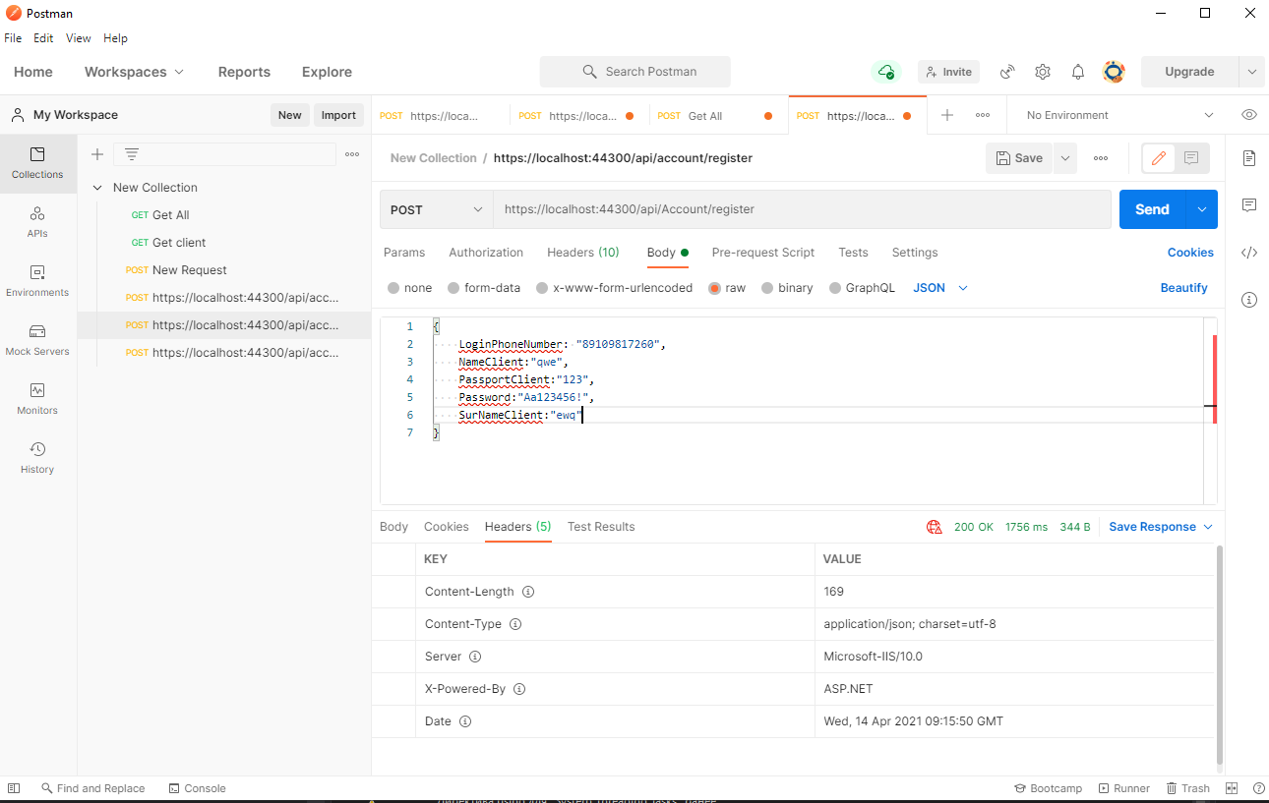

Рисунок 37 – Регистрация

Добавим регистрацию на клиентскую часть, код достаточно большой, он будет приложен к отчету.

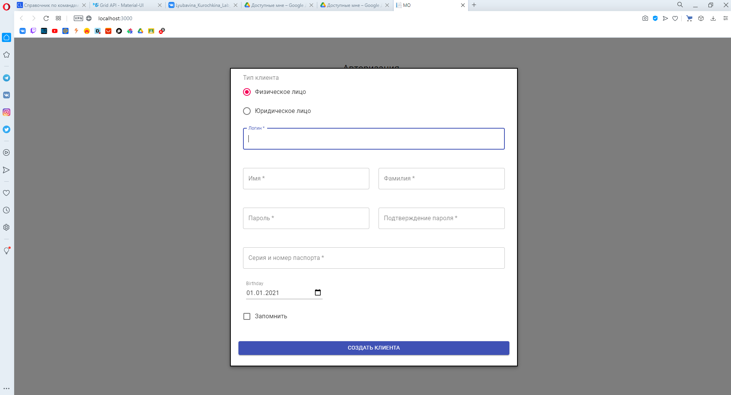

Рисунок 38 – Страница регистрации

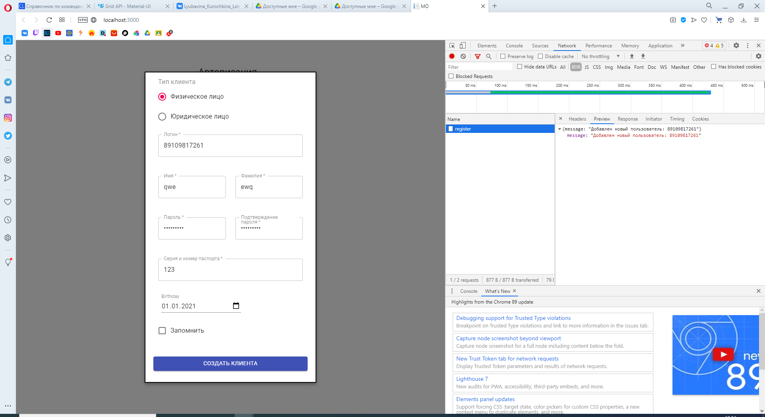

Рисунок 39 – Страница регистрации

# Добавить вход пользователей

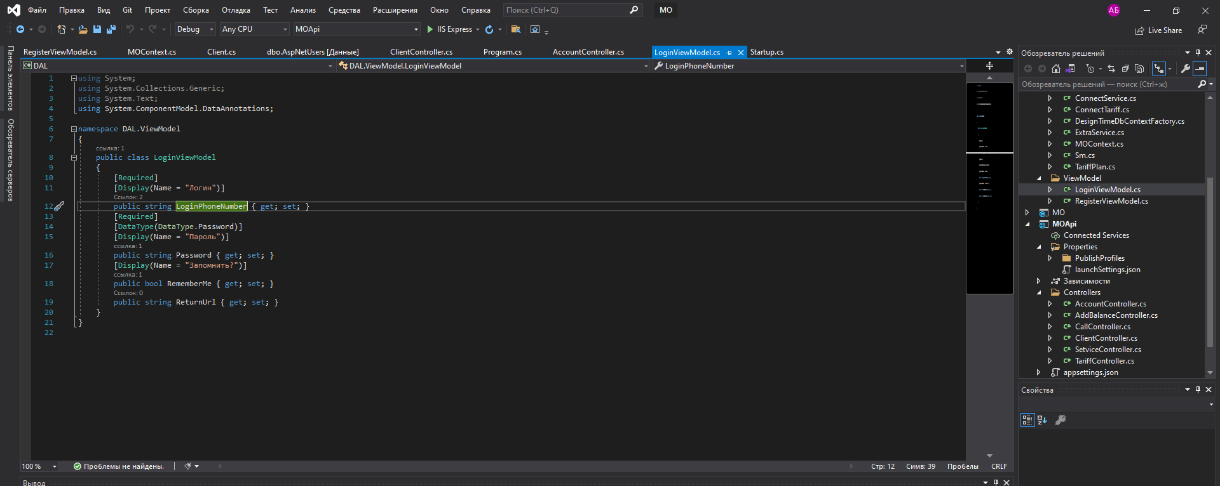

Рисунок 40 – LoginViewModel

Добавим пост запрос для авторизации пользователя.

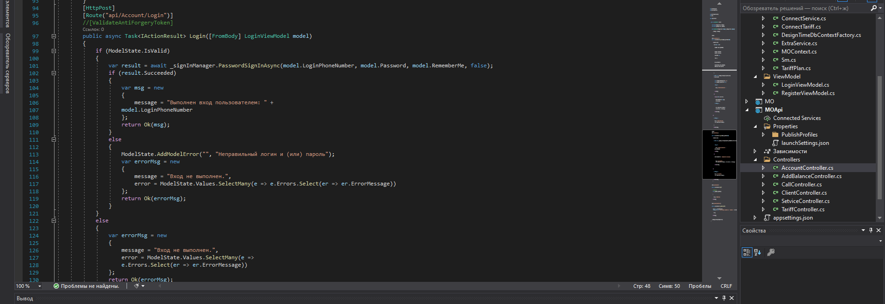

Рисунок 42 – AccountController

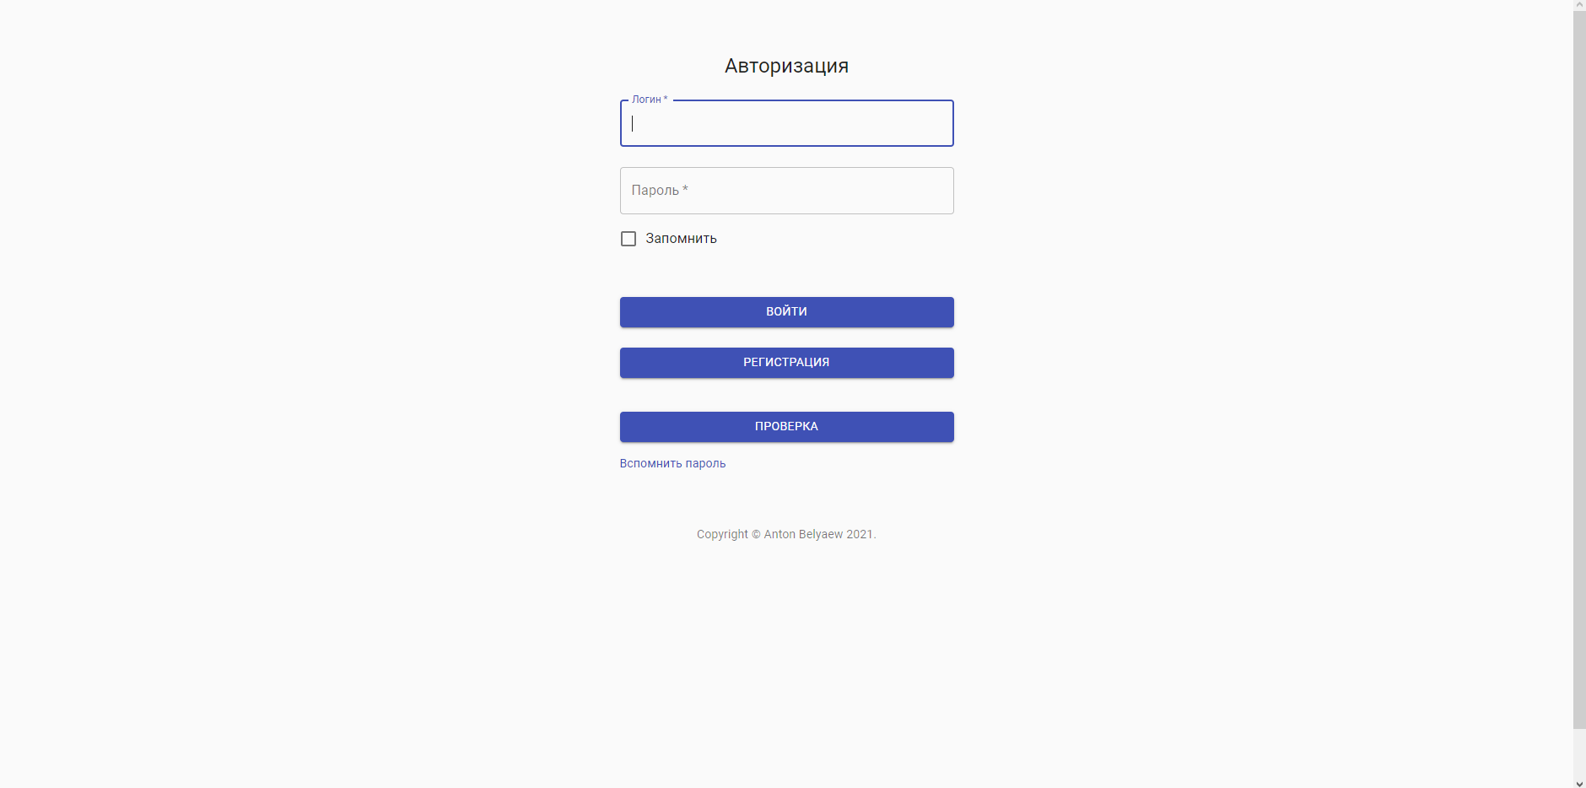

Рисунок 43 – Страница авторизации

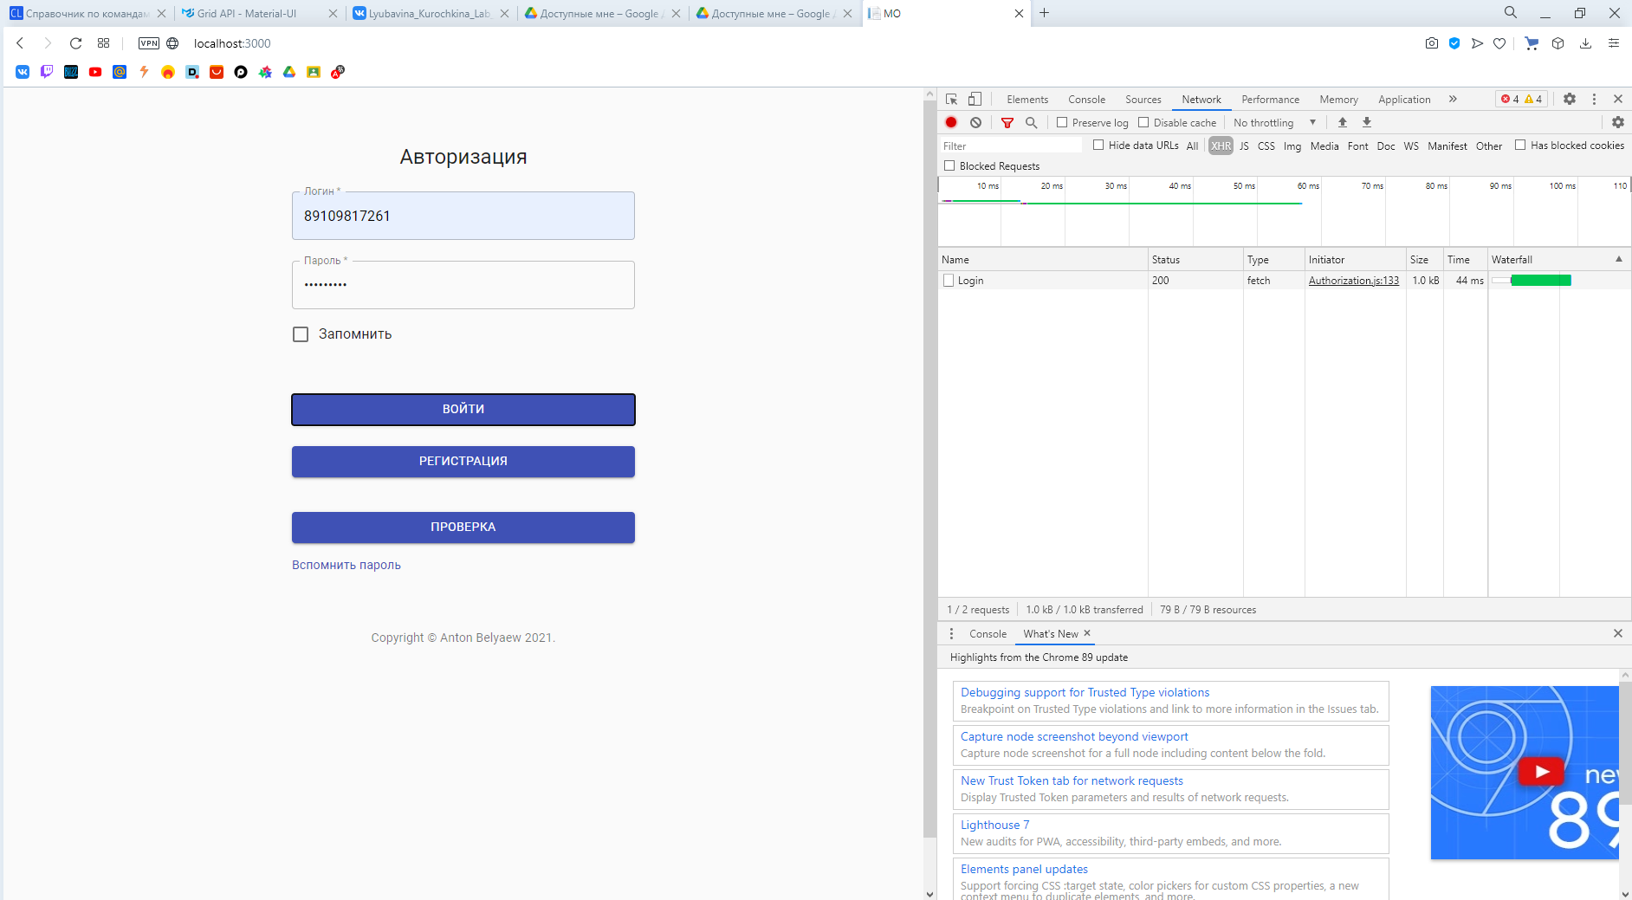

Рисунок 44 – Страница авторизации

# Добавить проверку сессий пользователей

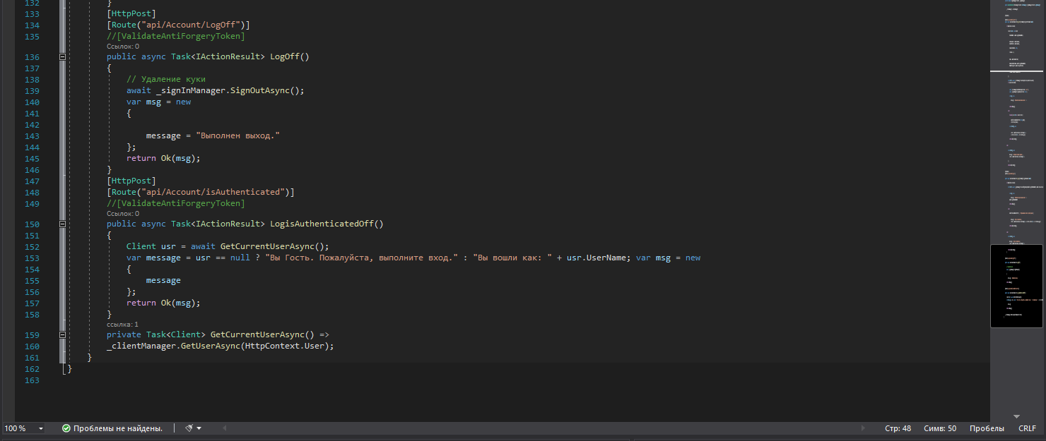

Рисунок 45 – AccountController

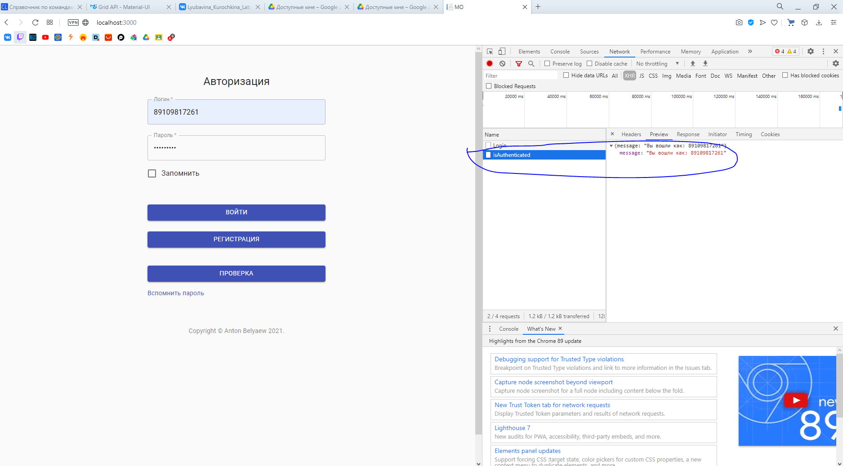

Рисунок 46 – Проверка сессии

# Добавить создание ролей и пользователей

Добавим в файл startup разграничение ролей пользователей.

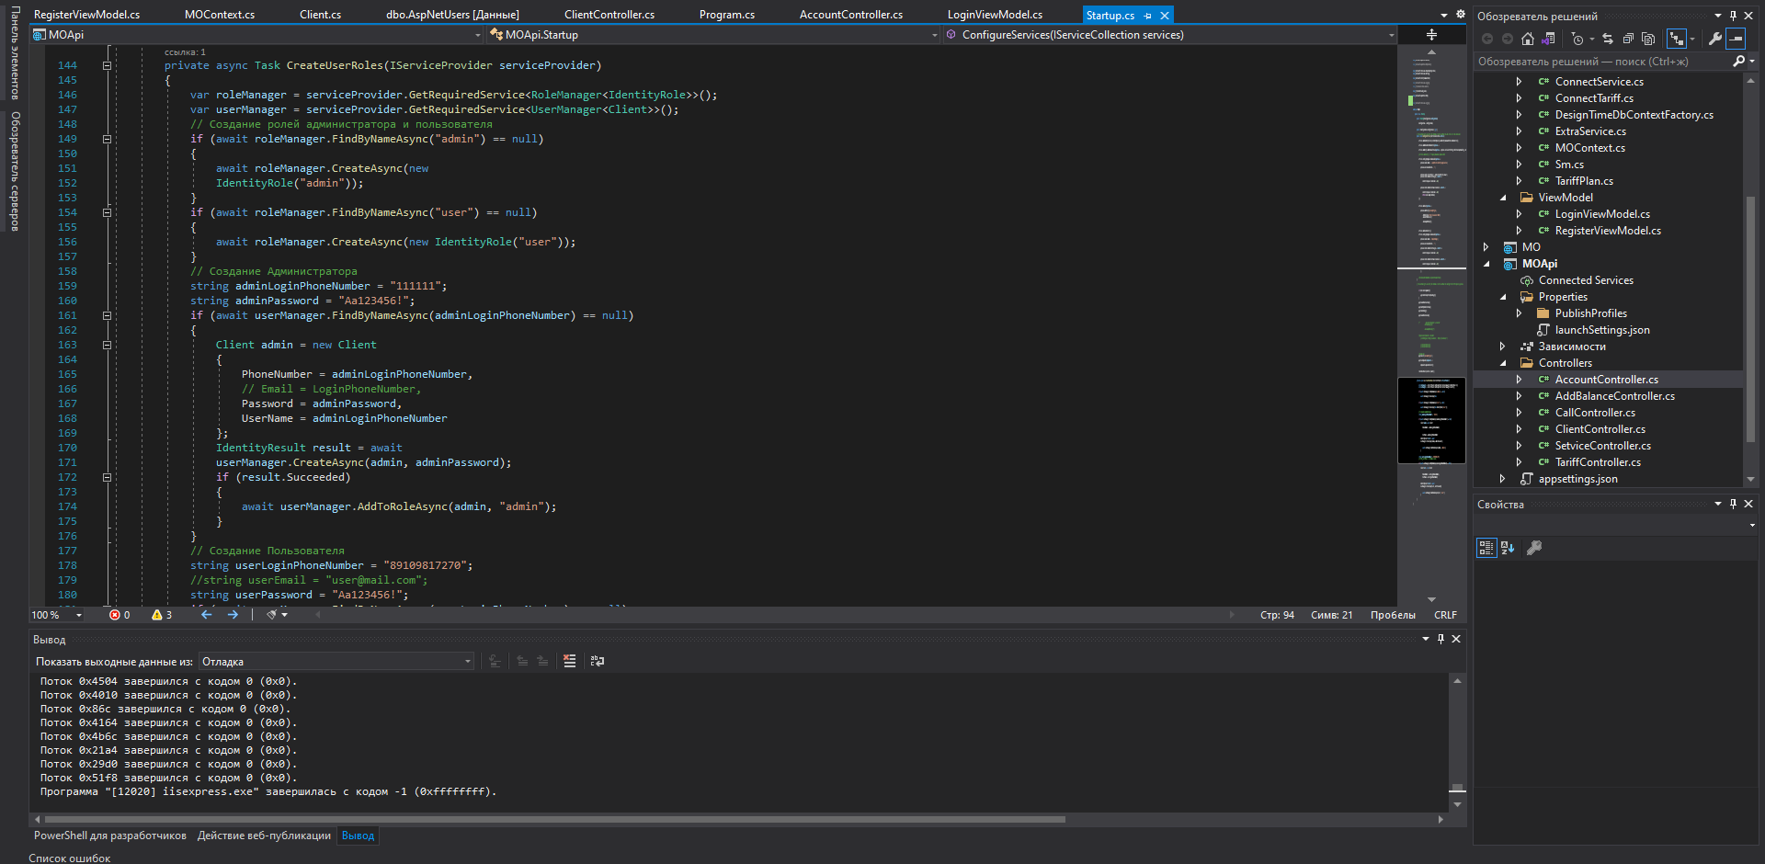

Рисунок 47 – Добавление ролей

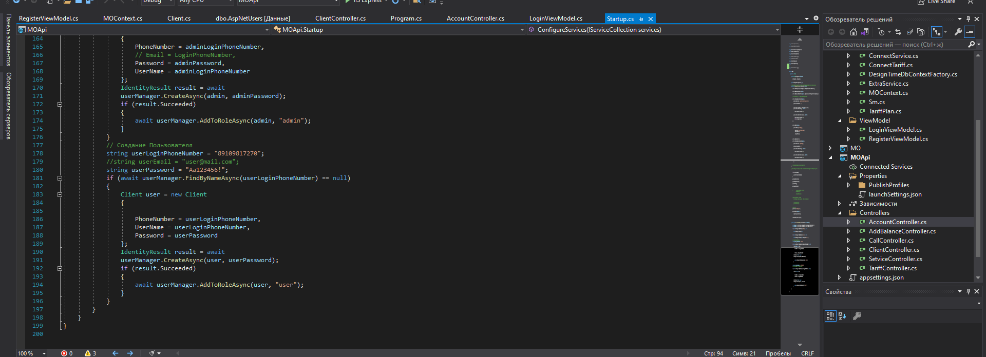

Рисунок 48 – Добавление ролей

# Внести изменения для миграции данных

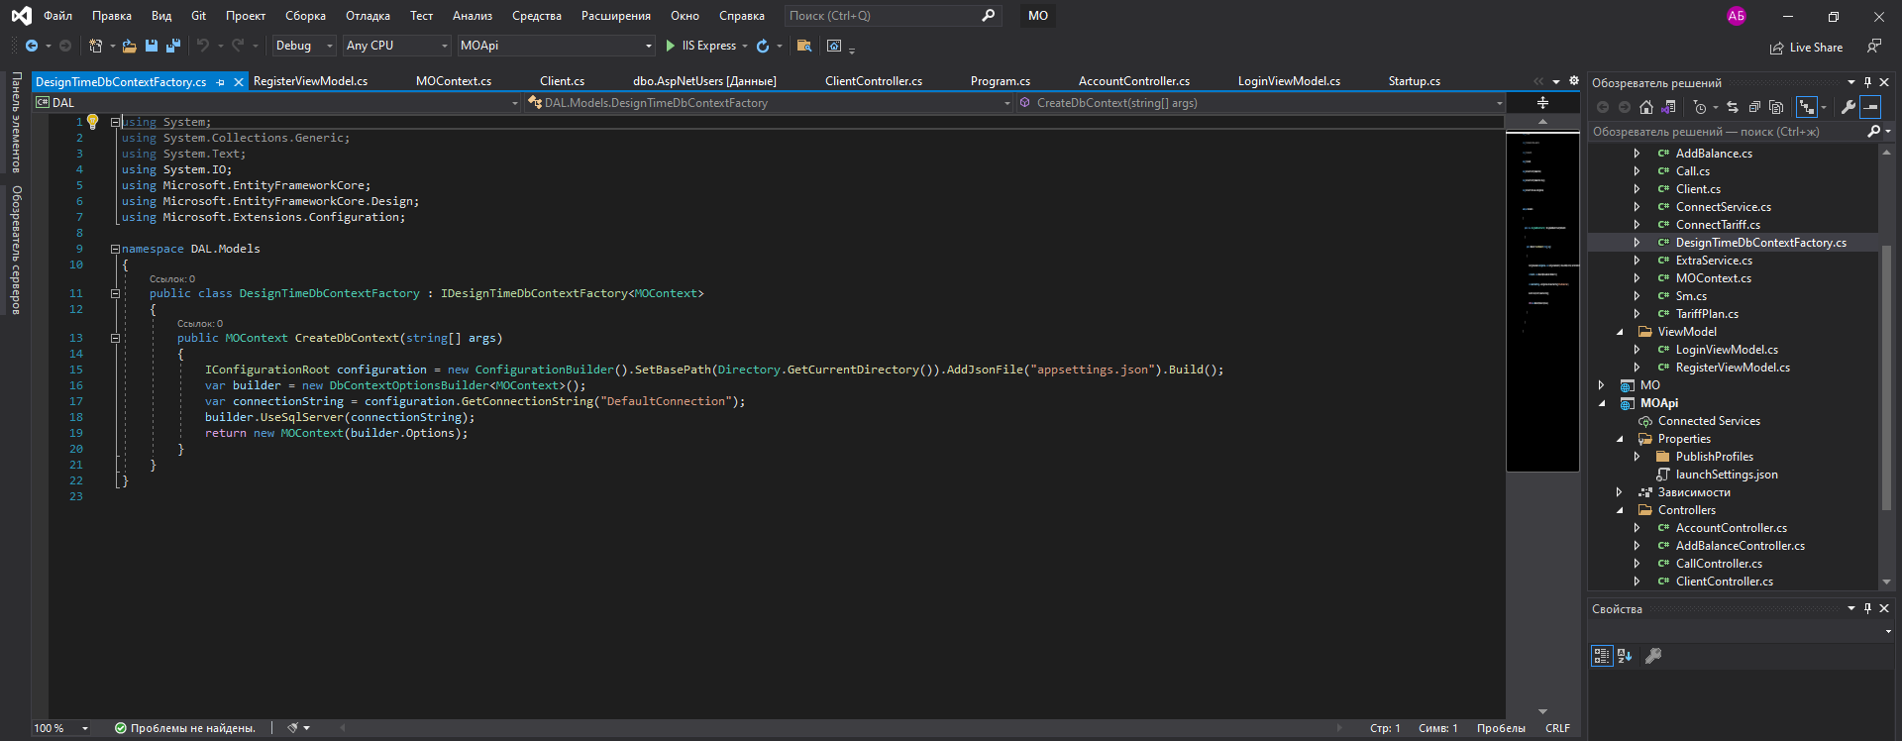

Рисунок 49 – Изменения для миграции БД

# Выполнить миграцию данных

Проверим успешность создания БД после миграции.

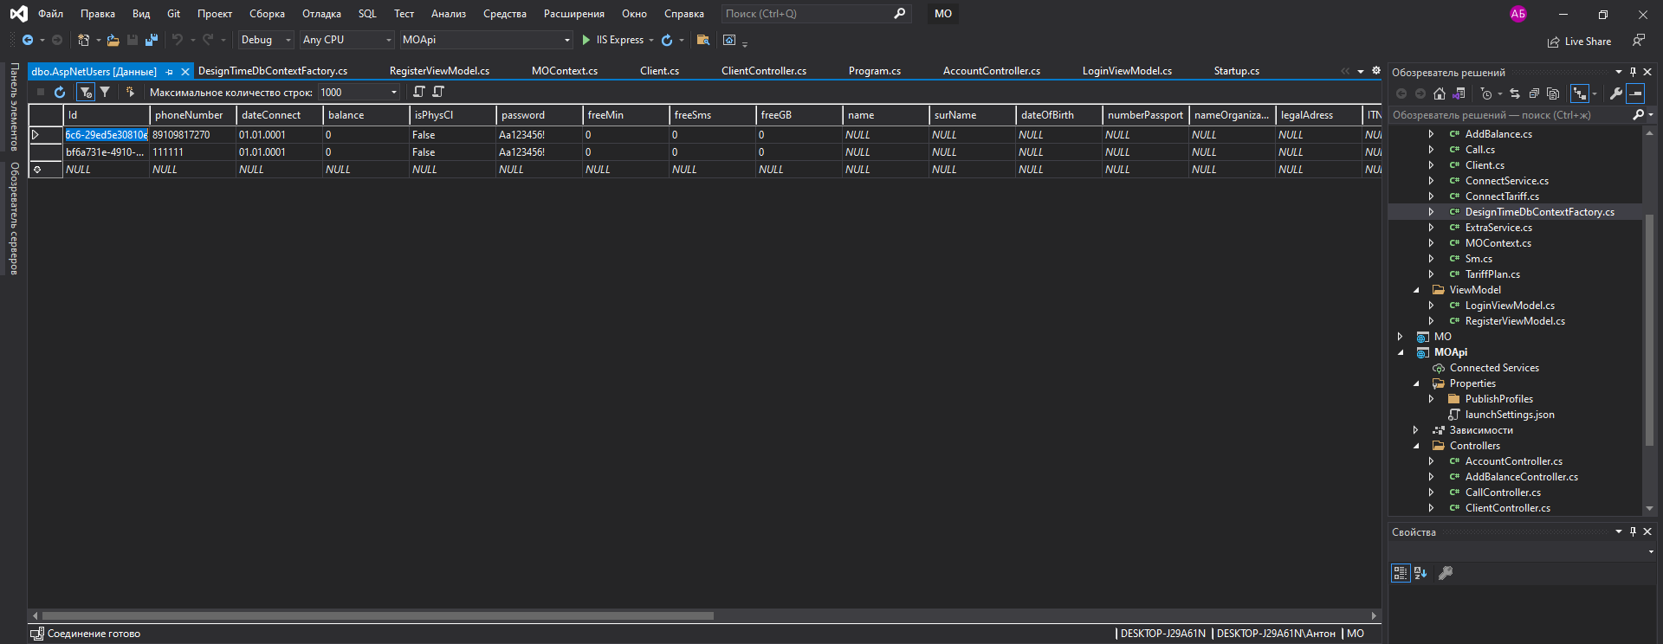

Рисунок 50 – таблица AspNetNsers

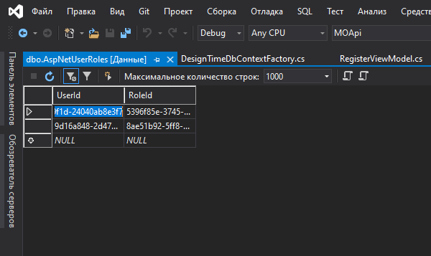

Рисунок 51 – таблица AspNetNsersRoles

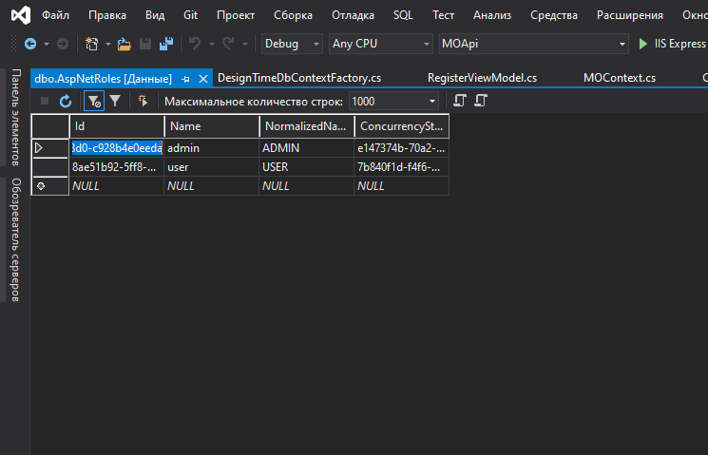

Рисунок 52 – таблица AspNetRoles

Пользователи с разными ролями были созданы успешно.

# Добавить роли для новых пользователей

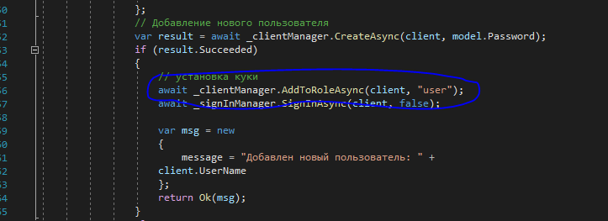

Рисунок 53 – Присвоение роли новому пользователю

# Добавить разграничение прав по ролям

Сделаем так, чтобы удалять клиентов мог только пользователь с правами администратора.

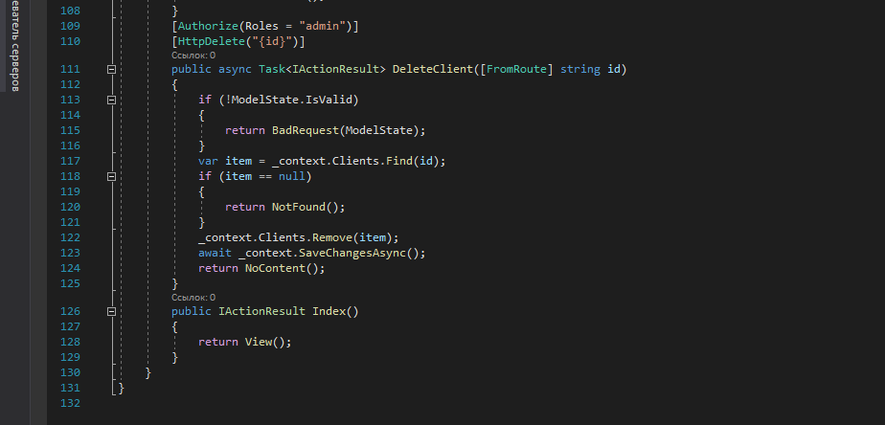

Рисунок 54 – Разграничение ролей

# Добавить возврат 401 кода в авторизации

Будем возвращать ошибку 401 если будет происходить несоответствие прав.

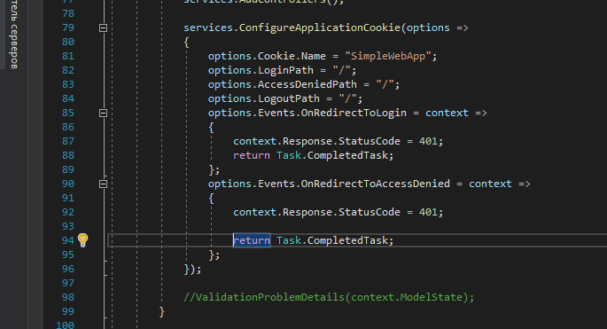

Рисунок 55 – Возврат ошибки 401

# Добавить клиентскую обработка разграничения прав

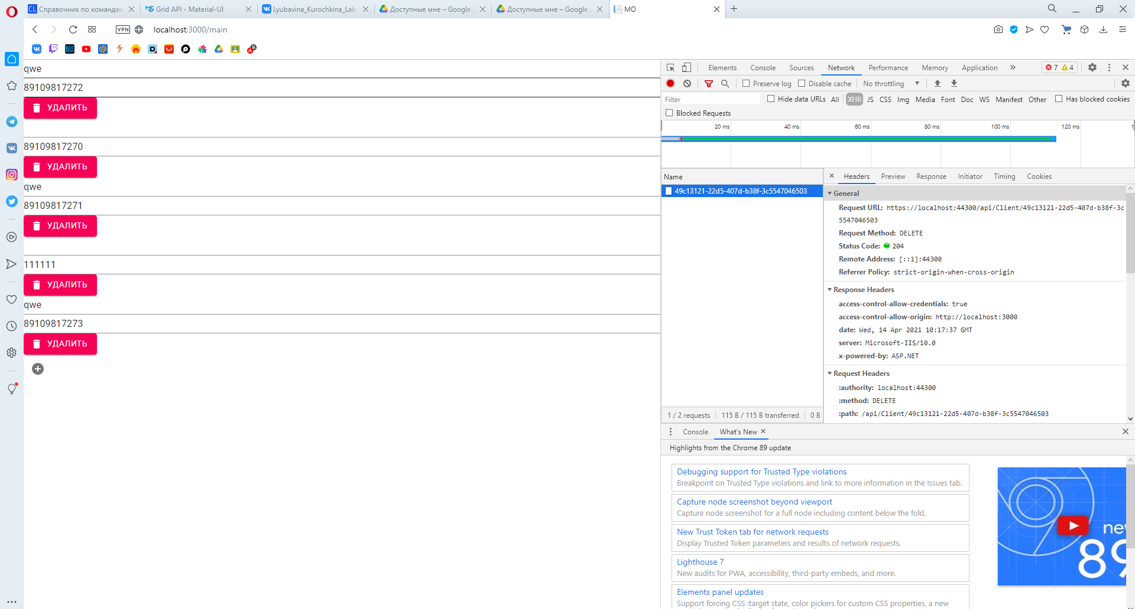

Рисунок 56 – Успешное совершение удаления, за администратора

# Подведение итогов

В результате выполнения курсовой работы был разработан веб-сайт, серверная часть которого написана с использованием технологий .NET Core, а клиентская с использованием React.

Веб-приложение представляет собой сайт для клиентов мобильного оператора, на котором клиенты могут: зарегистрироваться, авторизоваться, проверить информацию о тарифе и собственных средствах, просмотреть историю звонков, пополнить баланс, просмотреть доступные тарифные планы, добавить необходимую дополнительную услугу.

Также в приложении реализован дополнительный функционал для администрации мобильного оператора, если пользователь авторизуется под аккаунтом с ролью администратора, то ему откроется дополнительная вкладка на сайте, с возможностью увидеть всех клиентов, и физических лиц и юридических, а также удалить аккаунты клиентов.

Краткий обзор приложения:

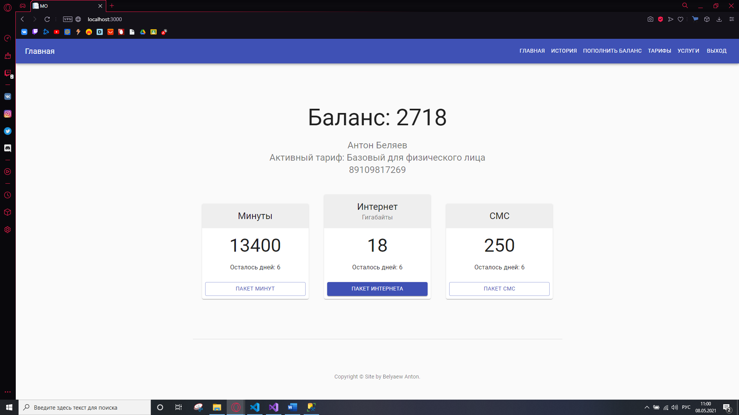

Рисунок 57 – Главная

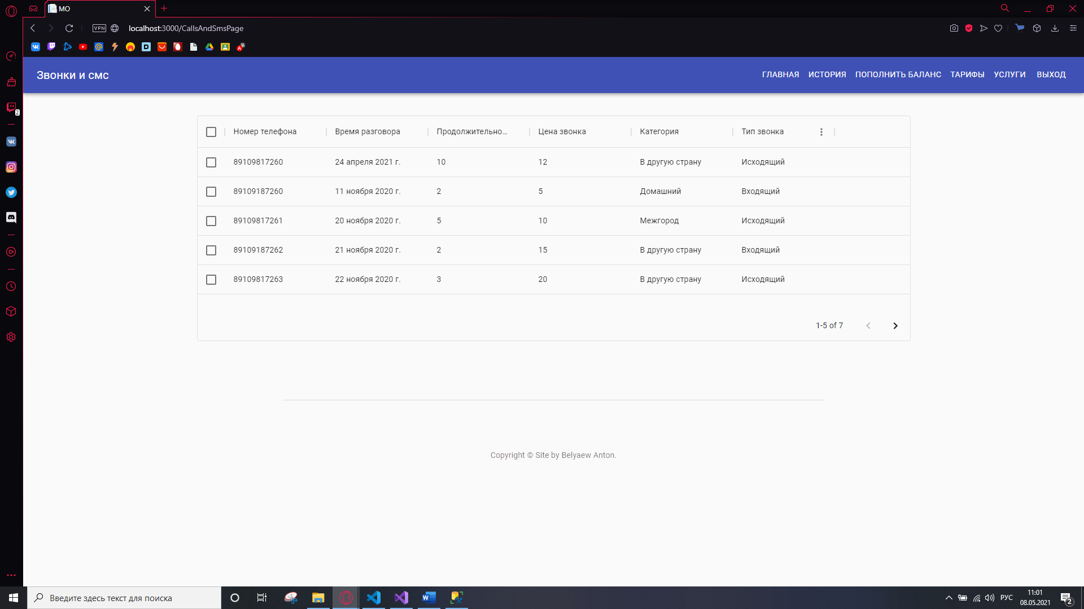

Рисунок 58 – История звонков

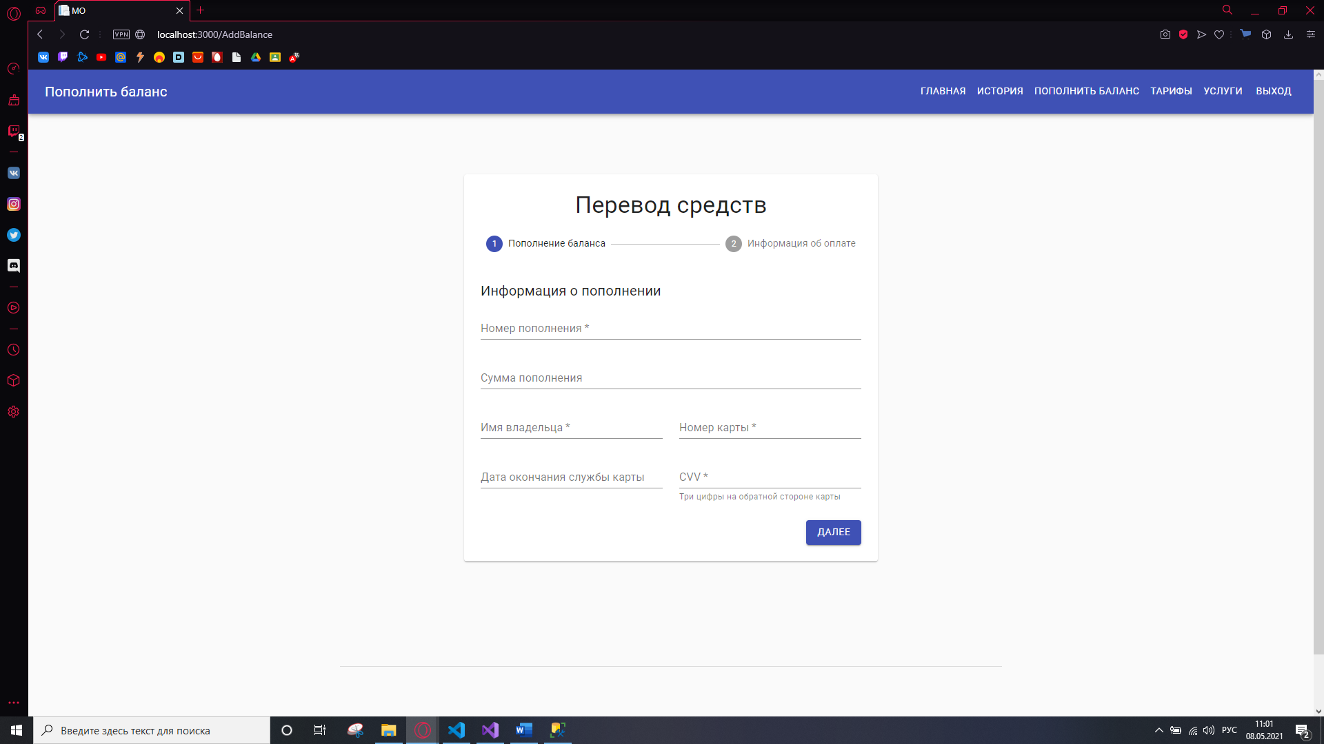

Рисунок 59 – пополнение баланса

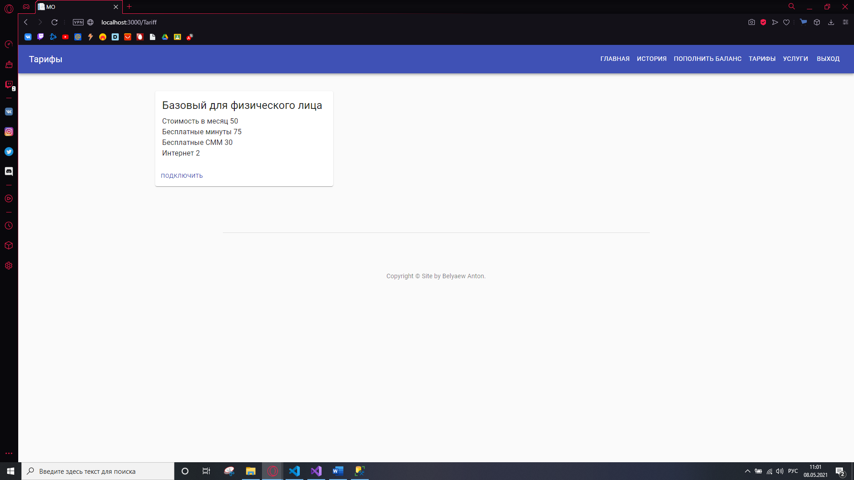

Рисунок 60 – Тарифы

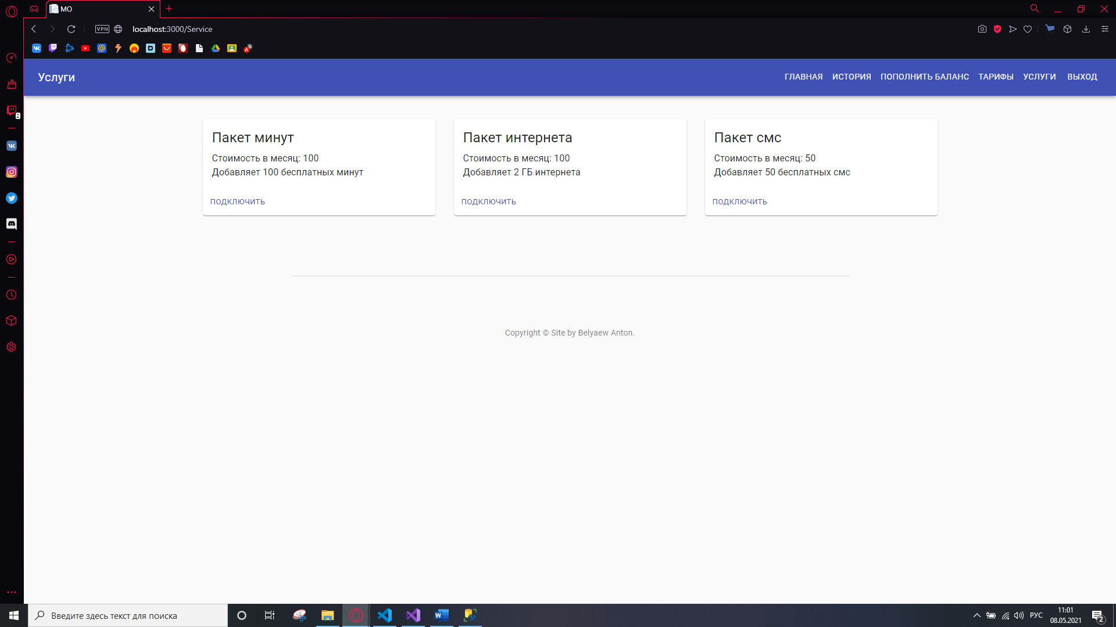

Рисунок 61 – услуги

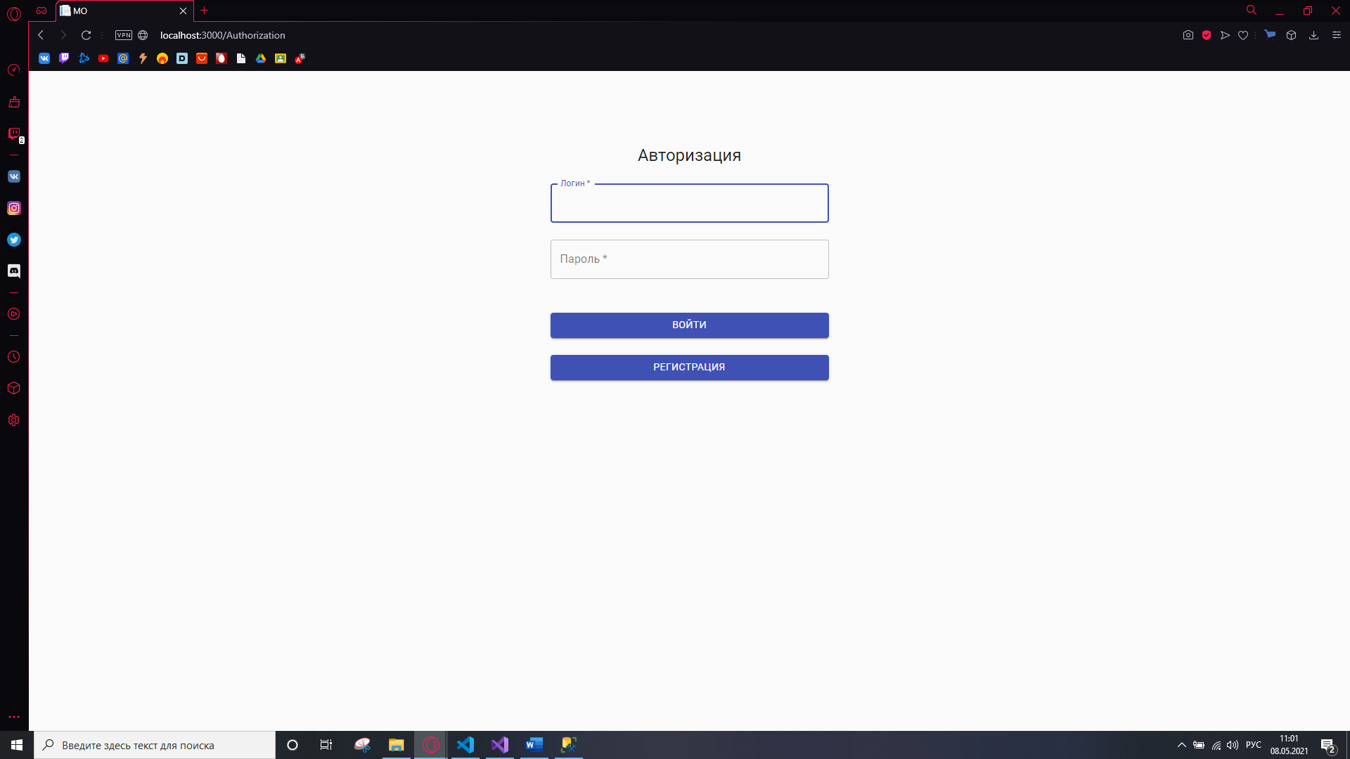

Рисунок 62 – окно авторизации

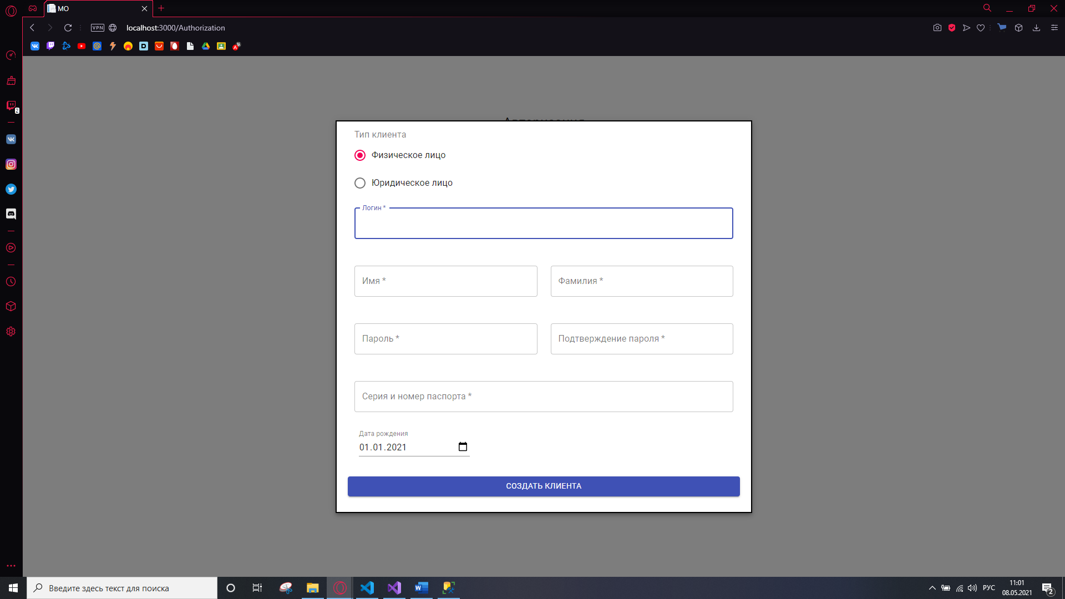

Рисунок 63 – окно регистрации

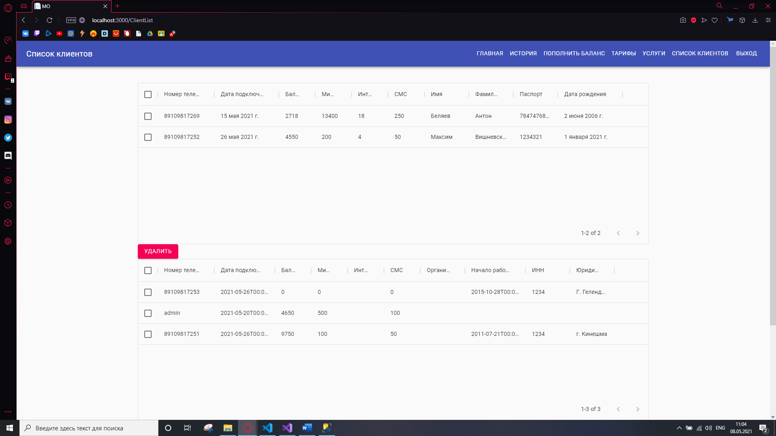

Рисунок 64 – список клиентов

В результате получилось что решение состоит из трех проектов: клиентская часть – MO, в ней находятся все страницы сайта, написанные с помощью компонентов React, серверная часть – MOApi, тут находятся все контроллеры, отвечающие за работу на сайте, и слой DAL, где хранятся все модели и файлы БД.

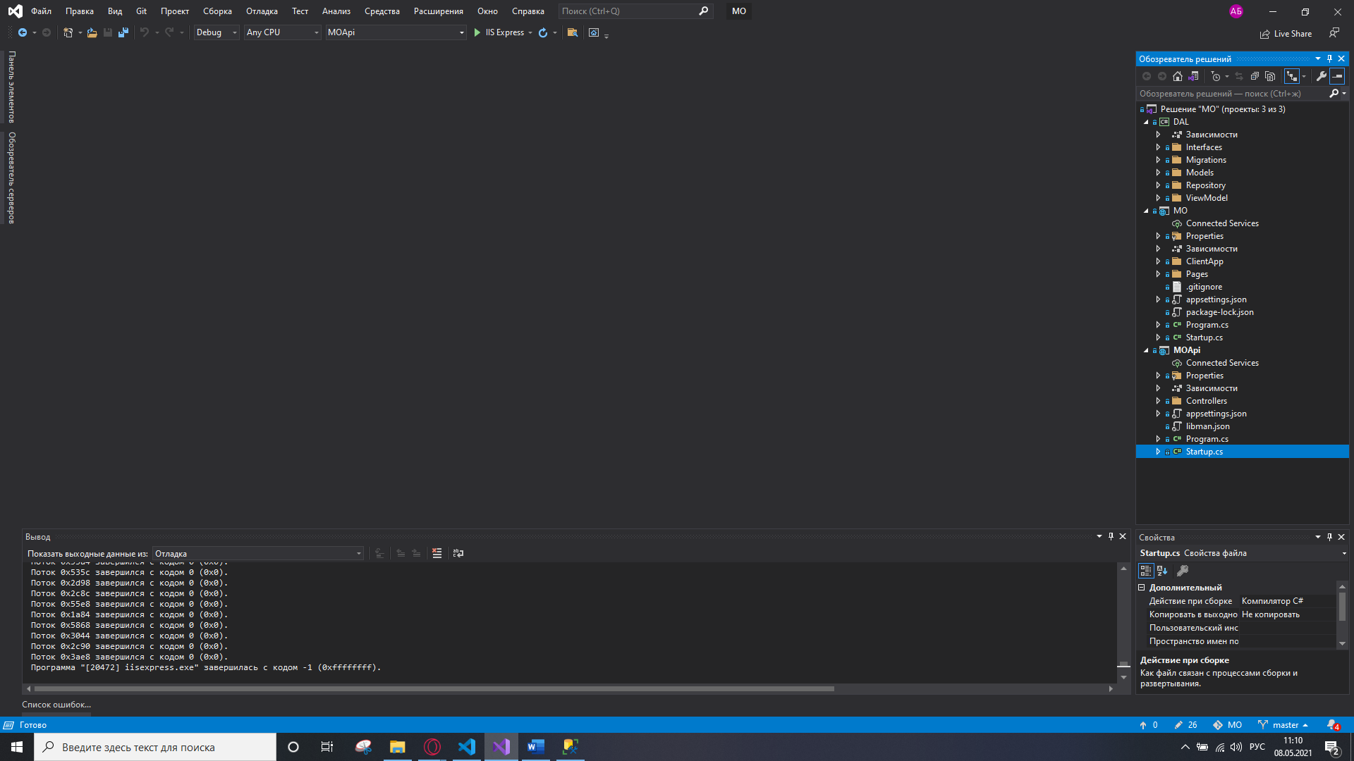

Рисунок 65 – структура приложения